Załącznik nr 2 do Regulaminu konkursu

INSTRUKCJA WYPEŁNIANIA WNIOSKU O DOFINANSOWANIE
Regionalny Program Operacyjny Województwa Podkarpackiego na lata 2014 – 2020
Oś Priorytetowa I.
Konkurencyjna i innowacyjna gospodarka
Działanie 1.3 Promowanie przedsiębiorczości
Typ projektu: Strefy aktywności gospodarczej

Spis treści
1 INFORMACJE OGÓLNE 3
2 INSTRUKCJA UŻYTKOWNIKA LSI RPO WP 3
2.1 Moduł rejestracji podmiotu zgłaszającego 3
2.2 Funkcja przypomnienia hasła 4
2.3 Ponowna aktywacja konta 5
2.4 Funkcjonalności menu 7
2.4.1 Wnioski 7
2.4.1.1 Lista wniosków 7
2.4.1.2 Lista wniosków usuniętych 8
2.4.1.3 Nowy wniosek – tryb konkursowy 8
2.4.1.4 Udostępnione wnioski 9
2.4.2 Konto 9
2.4.2.1 Moje dane 9
2.4.2.2 Zezwolenia 10
2.4.2.3 Zmiana hasła 10
2.4.2.4 Wyloguj 10
2.4.3 Kontakt 10
3 INSTRUKCJA WYPEŁNIANIA WNIOSKU O DOFINANSOWANIE 11
3.1 Dane podstawowe 11
3.2 Opis projektu 18
3.3 Harmonogram i wskaźniki 22
3.4 Część finansowa 26
3.5 Załączniki 32
3.6 Oświadczenia Wnioskodawcy 33
3.7 Data i podpisy 33
4 UWAGI KOŃCOWE 33

INFORMACJE OGÓLNE
Wypełniając wniosek należy korzystać z Lokalnego systemu Informatycznego Regionalnego Programu Operacyjnego Województwa Podkarpackiego na lata 2014 -2020 (LSI)
LSI jest udostępniony na stronie gw.podkarpackie.pl
Przed rozpoczęciem wypełniania wniosku o dofinansowanie należy przejść proces rejestracji zakładając własne konto oraz zapoznać się z funkcjonalnościami LSI.

INSTRUKCJA UŻYTKOWNIKA LSI RPO WP

Moduł rejestracji podmiotu zgłaszającego
W celu rejestracji podmiotu w systemie należy wejść na stronę gw.podkarpackie.pl i z górnego menu wybrać funkcję „Rejestracja”.

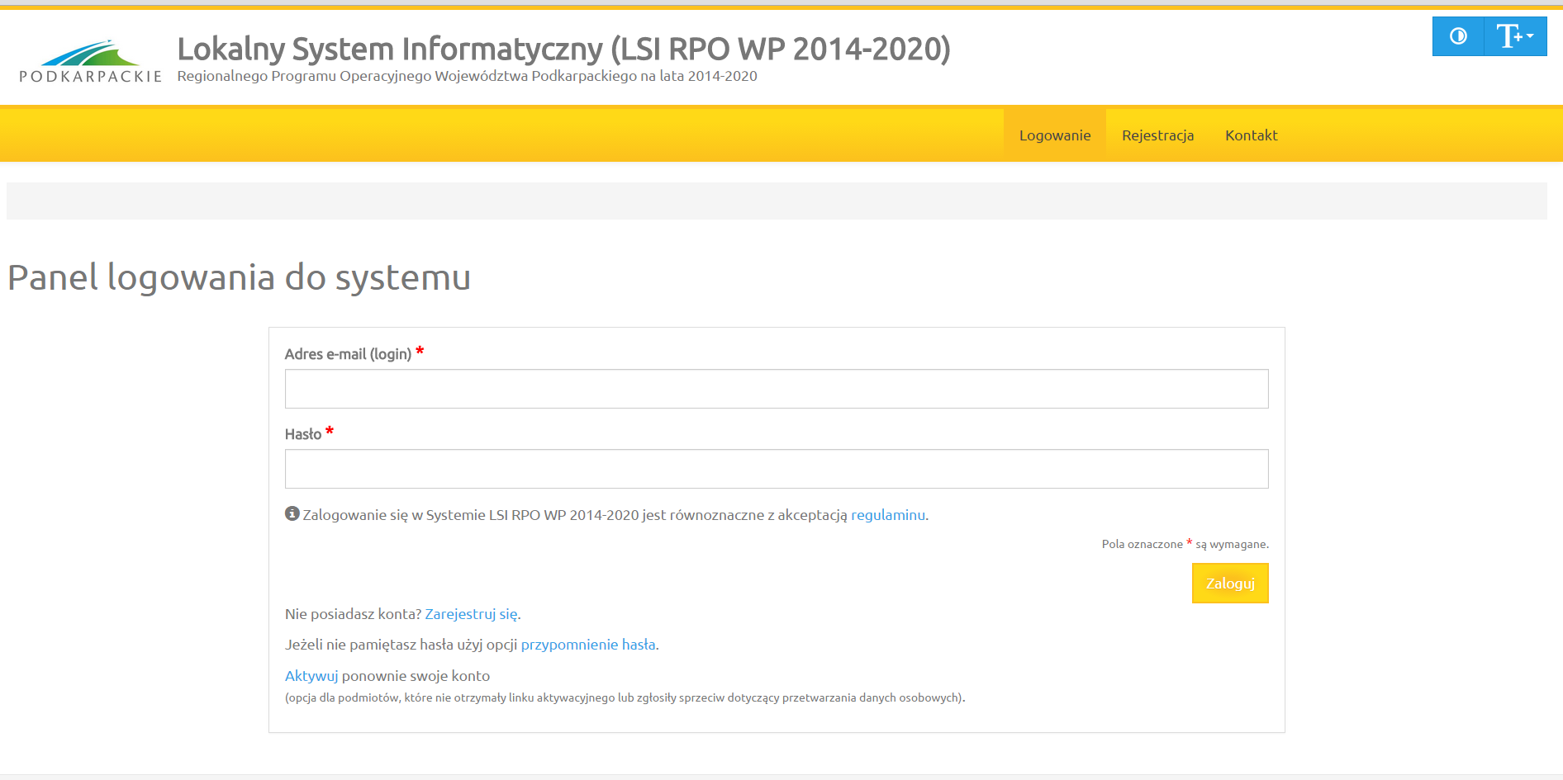
Na początku wyświetla się ekran z prośbą o akceptację przetwarzania danych osobowych
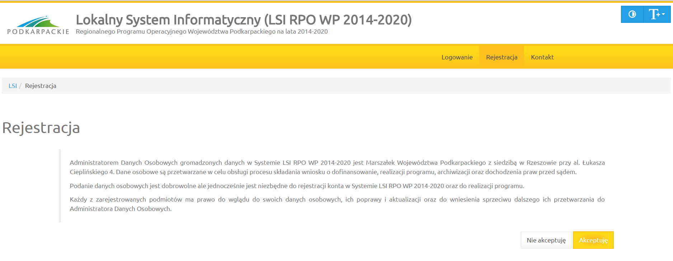
Akceptacja ta jest niezbędna do zarejestrowania konta w systemie. Po akceptacji wyświetlony zostaje formularz rejestracyjny. Należy wypełnić wszystkie pola formularza oraz wyrazić zgodę na przetwarzanie danych osobowych.
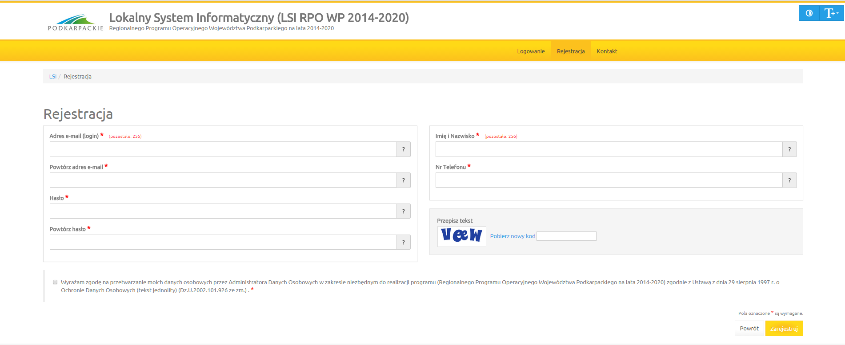
Po wypełnieniu wszystkich pól należy kliknąć na przycisk Zarejestruj. Jeżeli pola nie zostały wypełnione poprawnie otrzymujemy informację zwrotną w jakim zakresie należy poprawić formularz. Jeśli pola zostały wypełnione poprawnie otrzymujemy informację zwrotną o prawidłowym przebiegu procesu rejestracji i wysłanym na nasz adres e-mail linku aktywacyjnym.
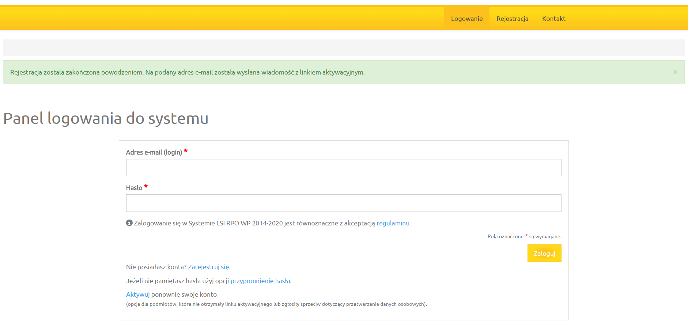
W celu dokończenia rejestracji i aktywacji naszego konta klikamy na link wysłany na podany przez nas adres e-mail. Po aktywacji konta możemy przejść od razu do strony logowania. Odtąd logujemy się do systemu za pomocą podanego podczas procesu rejestracji loginu (w formie adresu e-mail) oraz hasła. Wpisujemy je w odpowiednie pola formularza logowania a następnie klikamy przycisk Zaloguj.
System po 3 błędnych próbach logowania wymaga przy każdej następnej próbie „przepisania” przez podmiot zgłaszający wyświetlonego ciągu znaków (zabezpieczenie typu Captcha).

Funkcja przypomnienia hasła
W przypadku kiedy wnioskodawca zapomni danych logowania może skorzystać z funkcji tzw. „przypomnienia hasła”. Po kliknięciu linku Przypomnienie hasła na formularzu logowania wnioskodawca podaje adres e-mail użyty przy rejestracji. Na ten adres zostaje wysłana automatycznie generowana wiadomość z informacją o loginie, haśle tymczasowym i linkiem umożliwiającym ustawienie nowego hasła. Podmiot zgłaszający po kliknięciu w link przeniesiony zostanie na stronę, gdzie może ustawić nowe hasło.
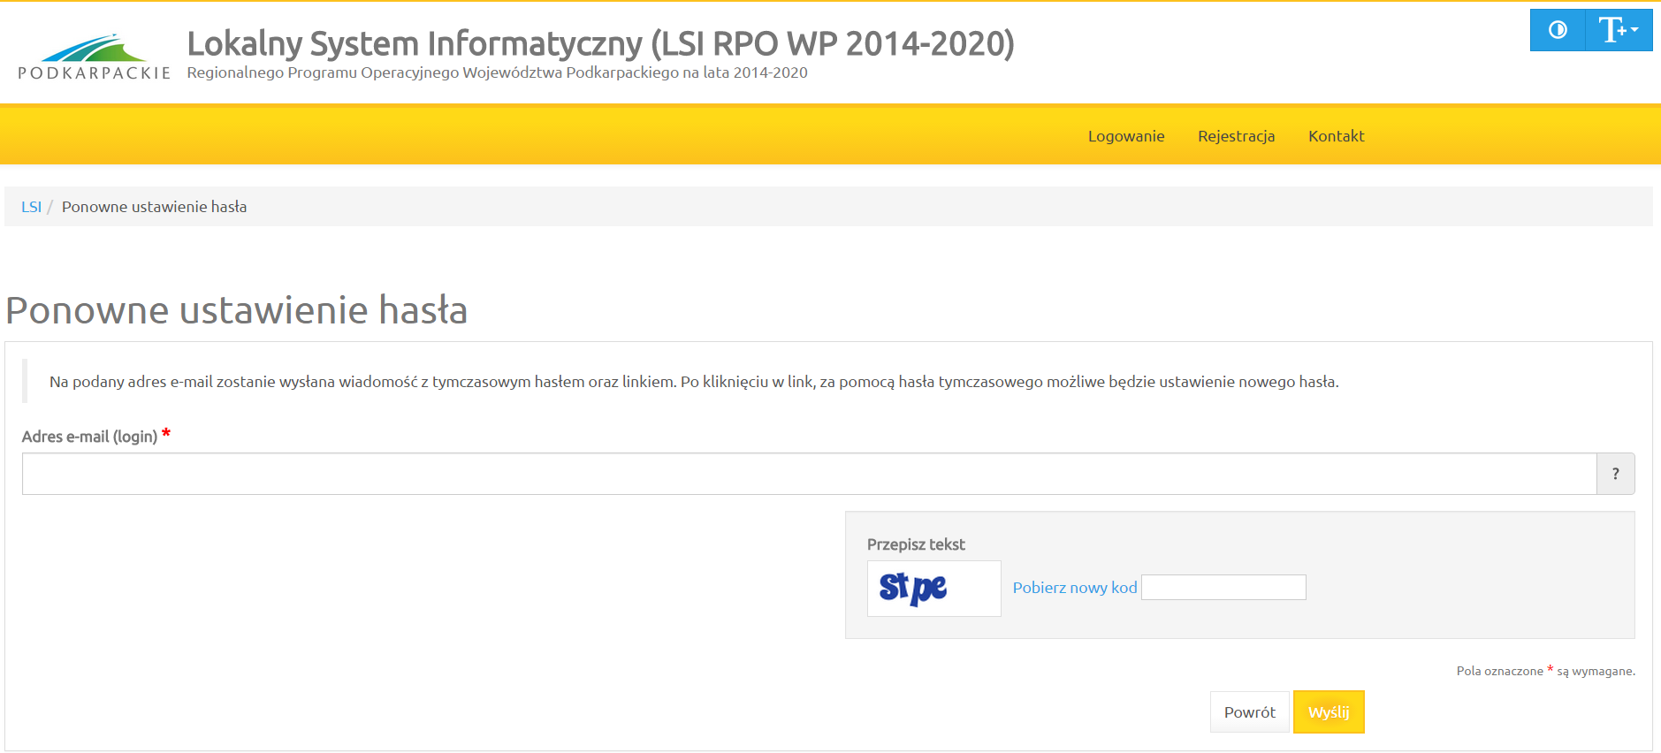
Uwaga: Do ustawienia nowego hasła nie jest konieczne podanie loginu – link umożliwiający ustawienie nowego hasła ma kierować na stronę, gdzie podmiot zgłaszający podaje hasło tymczasowe i dwukrotnie nowe hasło. Jeżeli podmiot zgłaszający nie użyje odnośnika, nadal może logować się na swoje konto za pomocą aktualnego hasła. W przypadku, gdy podanego adresu e-mail nie ma w bazie danych podmiotów System wyświetli komunikat: „Brak zarejestrowanego adresu e-mail”.

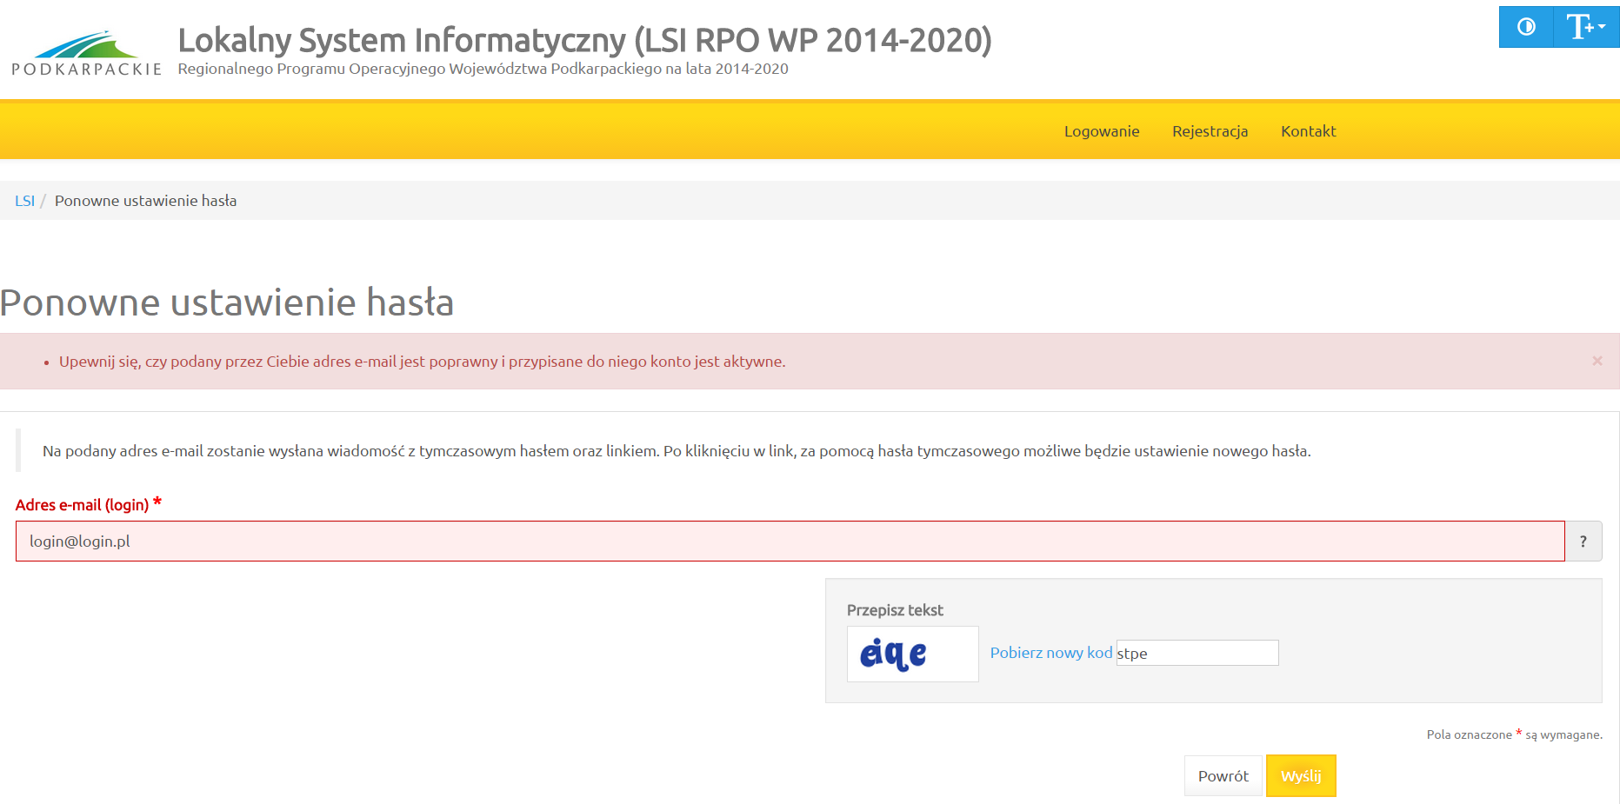

Ponowna aktywacja konta
Konto podmiotu zgłaszającego, który skorzysta z opcji wniesienia sprzeciwu przetwarzania danych osobowych zostaje dezaktywowane – tzn. niemożliwe jest dalsze logowanie do Systemu.
System wymaga potwierdzenia wniesienia sprzeciwu.
System umożliwia ponowną aktywację konta po zniesieniu sprzeciwu przetwarzania danych osobowych. Wnioskodawca musi wybrać opcję Aktywuj ponownie swoje konto w Panelu logowania do systemu.
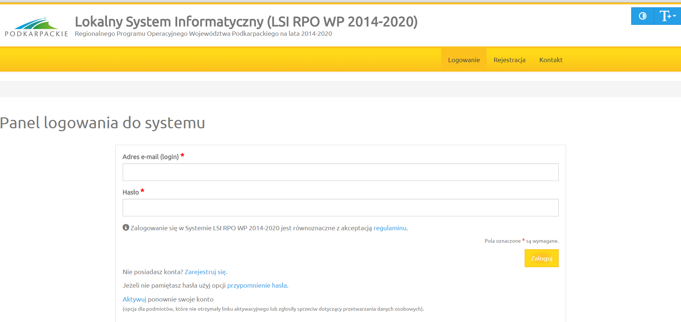
Następnie należy podać adres e-mail podany przy rejestracji aby ponownie aktywować konto (otrzymuje się wtedy link, którego użycie potwierdza wycofanie sprzeciwu).
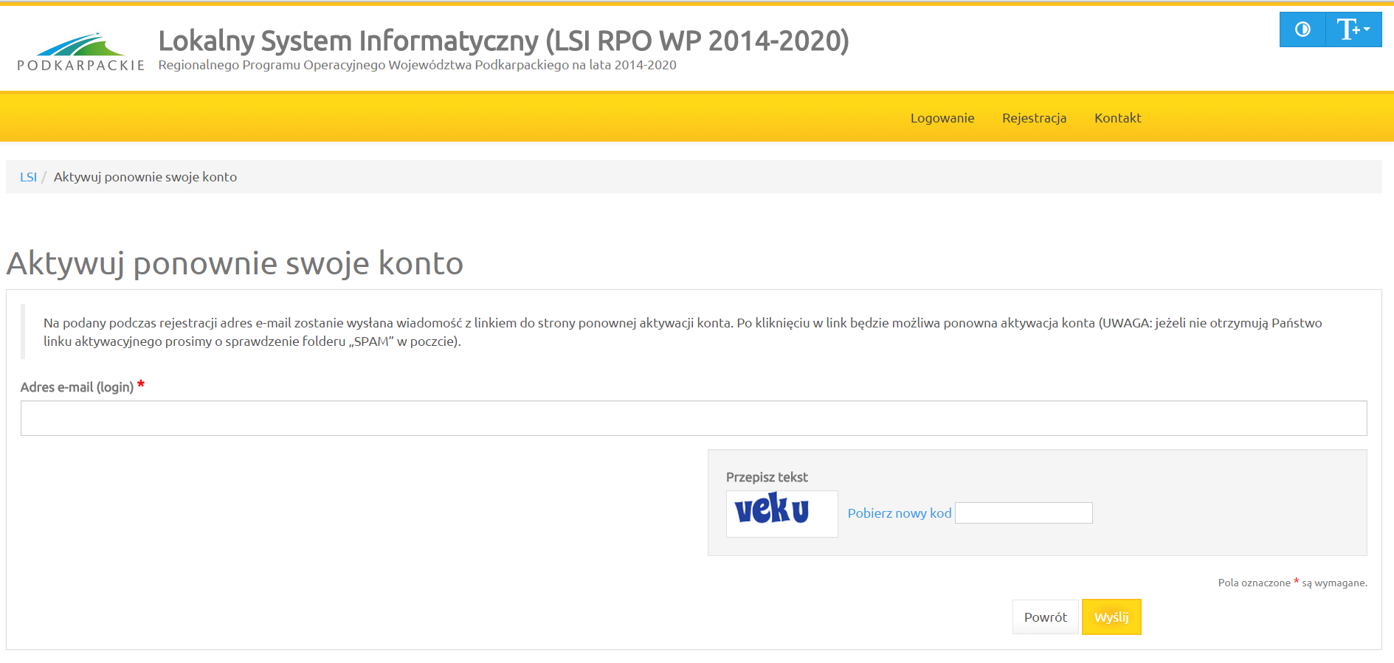
Podmiot zgłaszający nie może wnieść sprzeciwu jeżeli wcześniej udostępnił do edycji wersje robocze wniosków o dofinansowanie innym podmiotom. W pierwszej kolejności musi cofnąć udostępnione wersje robocze wniosków o dofinansowanie a dopiero potem wnieść sprzeciw przetwarzania danych osobowych – w takim przypadku System wyświetli odpowiedni komunikat.

Funkcjonalności menu
Po zalogowaniu się w systemie użytkownik ma do dyspozycji następujące pozycje menu:
- Wnioski
- Konto
- Kontakt

Wnioski

Lista wniosków
Funkcjonalność pokazuje listę wniosków z podziałem na dwie tabele.
- Listę wysłanych wniosków o dofinansowanie
- Listę wniosków o dofinansowanie w wersji roboczej
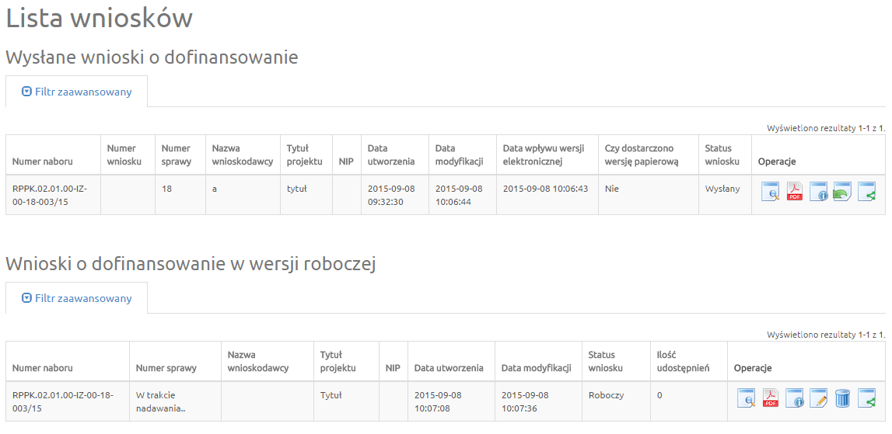
Operacje możliwe do zainicjowania z poziomu list wniosków są następujące:
- Podgląd - Podgląd wniosku
- Generowanie PDF - Wygenerowanie wniosku do pliku PDF w ustalonym formacie
- Szczegóły - Wyświetlenie podstawowych informacji nt. wniosku
- Edycja - Edycja wniosku – dostępna jedynie dla wybranych statusów wniosku
- Usunięcie wniosku w wersji roboczej - Usunięcie wniosku w trybie roboczym
- Udostępnij wniosek - Udostępnienie wniosku
- Wycofanie wniosku – możliwe jedynie w przypadku wniosków złożonych,
- Przywrócenie wniosku – w przypadku listy wniosków usuniętych dla których nie została rozpoczęta procedura oceny

Lista wniosków usuniętych
Funkcjonalność wyświetla listę usuniętych wniosków
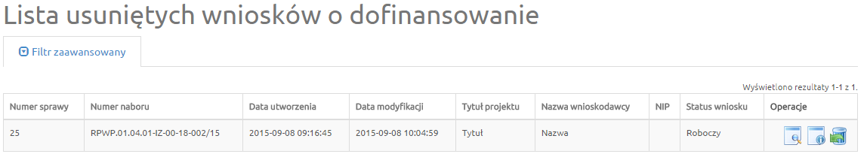
Dla każdego usuniętego wniosku dostępne są następujące operacje:
- Podgląd – Podgląd wniosku
- Szczegóły - Wyświetlenie podstawowych informacji nt. wniosku
- Przywrócenie wniosku w wersji roboczej - usunięcie wniosku w trybie roboczym.

Nowy wniosek – tryb konkursowy
W celu wypełnienia nowego wniosku należy wybrać odpowiedni nabór z pierwszej kolumny listy
a następnie kliknąć na ikonę Utwórz wniosek w kolumnie Operacje z prawej strony listy. Po potwierdzeniu w okienku dialogowym, że chcemy utworzyć nowy wniosek w wersji roboczej zostajemy przeniesieni do formularza wniosku.
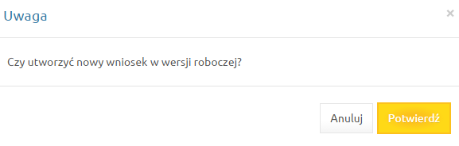
Podczas wypełniania wniosku, w każdym kroku, u dołu formularza mamy do dyspozycji następujące przyciski
- Zapisz wersję roboczą – Służy do zapisywania wniosku w trybie roboczym (możliwe zawsze bez względu na komunikaty walidacyjne)
- Zatwierdź wersję końcową i wyślij – Służy do zapisania ostatecznej wersji wniosku i wysłania go po uprzedniej walidacji (sprawdzeniu poprawności wszystkich danych wprowadzonych
w formularzu wniosku - system wypisze ewentualne błędy do poprawienia)
- Sprawdź – Uruchomienie walidacji (uruchomienie procedury sprawdzania poprawności wszystkich danych wprowadzonych w formularzu wniosku, tej samej, która jest wykorzystywana podczas procedury zatwierdzania wniosku)
- Anuluj – Opuszczenie edycji wniosku bez zapisywania
- Generuj PDF – Generowanie pliku do PDF w ustalonym formacie
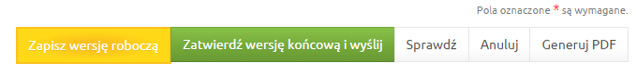

Udostępnione wnioski
Funkcjonalność wyświetla listę udostępnionych wniosków
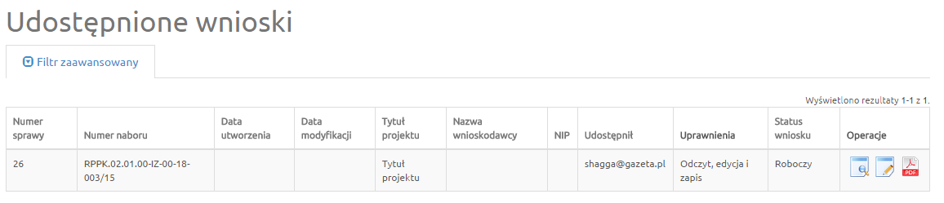
Dla każdego wniosku mamy dostępne następujące operacje:
- Podgląd – Podgląd wniosku
- Edycja – Edytowanie wniosku
- Generowanie PDF – Generowanie pliku do PDF w ustalonym formacie

Konto

Moje dane
Widok przedstawiający formularz z danymi wprowadzonymi podczas rejestracji w systemie. Dane można uaktualnić/zmienić a następnie zatwierdzić przyciskiem „Zapisz”.
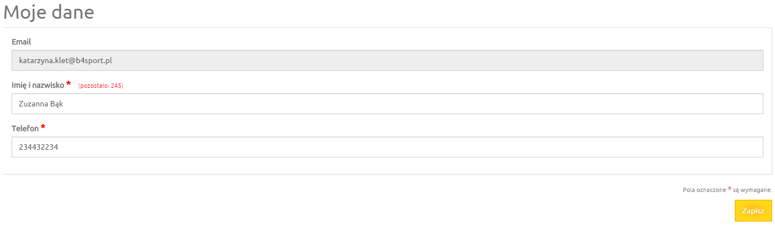

Zezwolenia
W tym widoku wyświetla się lista zezwoleń, których udzielił użytkownik. Dostępna jest opcja sprzeciwu do wcześniej udzielonego zezwolenia.

Zmiana hasła
Za pomocą tej funkcji możemy zmienić dotychczasowe hasło na inne
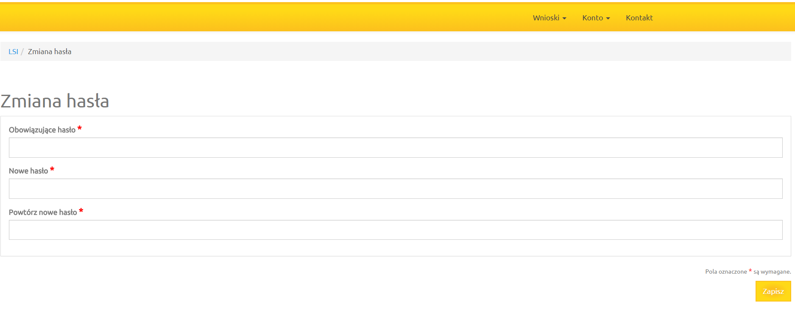

Wyloguj
Funkcja służąca do wylogowania z systemu. Po jej użyciu zostajemy przeniesieni na formularz logowania.

Kontakt
Funkcjonalność kontakt służy do zgłaszania błędów dotyczących działania Lokalnego Systemu Informatycznego Regionalnego Programu Operacyjnego Województwa Podkarpackiego na lata 2014-2020.

INSTRUKCJA WYPEŁNIANIA WNIOSKU O DOFINANSOWANIE

Dane podstawowe
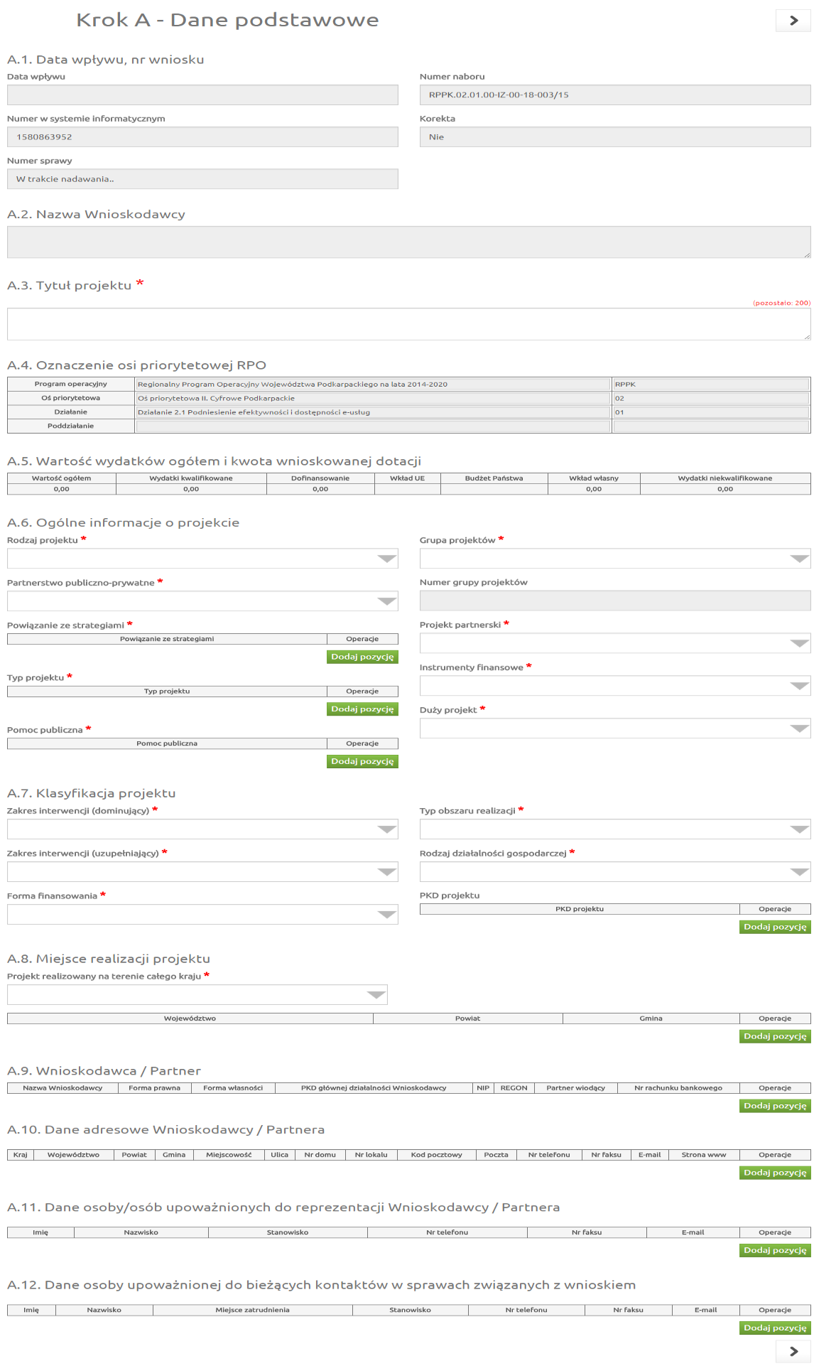
Nr | Nazwa modułu/pola | Opis
A.1 | Data wpływu, nr wniosku
 | Data wpływu | Pola wypełniane są automatycznie.
 | Nr w systemie informatycznym
 | Numer sprawy
 | Numer naboru
 | Korekta
A.2 | Nazwa wnioskodawcy | Pole wypełniane automatycznie po uzupełnieniu danych w punkcie A.9
A.3 | Tytuł projektu | Tytuł projektu powinien stanowić krótką, jednoznaczną nazwę, tak aby w sposób jasny identyfikował projekt, a jednocześnie nie powielał tytułu innych projektów, realizowanych przez wnioskodawcę lub przez inne podmioty.
A.4 | Oznaczenie osi priorytetowej RPO
 | Program operacyjny | Pole uzupełnione wartością Regionalny Program Operacyjny Województwa Podkarpackiego na lata 2014-2020 (nieedytowalne)
 | Oś priorytetowa | Pole uzupełnione wartością: Oś priorytetowa I. Konkurencyjna  i innowacyjna gospodarka (nieedytowalne).
 | Działanie | Pole uzupełnione wartością: Działanie 1.3 Promowanie przedsiębiorczości (nieedytowalne).
 | Poddziałanie | Pole niewypełnione (nieedytowalne).
A.5 | Wartość wydatków ogółem i kwota wnioskowanej dotacji | Pola uzupełniają się automatycznie bo uzupełnieniu części  D wniosku.
A.6 | Ogólne informacje o projekcie
 | Rodzaj projektu | Pole zablokowane do edycji z domyślnie ustawioną wartością.  W przypadku projektów realizowanych w ramach działania 1.3 RPO WP 2014 – 2020, typ: „Strefy aktywności gospodarczej” projekty wybierane są wyłącznie w trybie konkursowym.
 | Partnerstwo publiczno-prywatne | Pole nieedytowalne z domyślnie ustawioną wartością „Nie”.  W ramach konkursu nie przewidziano możliwości realizacji projektów w formie partnerstwa publiczno – prywatnego.
 | Powiązanie ze strategiami | Należy wybrać te strategie z pośród wymienionych na liście,  z których celami jest zgodna realizacja projektu. W punkcie B.1 należy przedstawić krótkie uzasadnienie dla dokonanego wyboru. Jeżeli projekt nie jest powiązany z żadną strategią spośród wymienionych należy wybrać „Brak powiązania”.
 | Typ projektu | Z listy rozwijanej należy wybrać właściwy typ projektu. Należy wybrać „Nie dotyczy” jeżeli żadna z opcji nie odnosi się do projektu.
 | Pomoc publiczna | Z listy rozwijanej należy wybrać „Bez pomocy publicznej”.  W przypadku projektów realizowanych w ramach działania 1.3, typ: „Strefy aktywności gospodarczej” wsparcie zostanie udzielone wyłącznie tym projektom, które nie są objęte zasadami pomocy publicznej.  W związku z tym wnioskodawca będzie musiał w studium wykonalności przedstawić szczegółowe informacje, między innymi na temat sposobu zarządzania wytworzoną w ramach projektu infrastrukturą. W przypadku, gdy zaplanowano jej przekazanie innemu podmiotowi, należy przedstawić wszystkie warunki na jakich się ono odbędzie. Należy dokonać analizy przyjętych rozwiązań  w tym zakresie pod kątem przesłanek wystąpienia pomocy publicznej.  Należy dokonać analizy dwojakiego rodzaju – konkurencja „na rynku” oraz konkurencja „o rynek”.  Jednocześnie należy domniemywać, iż udostępnienie infrastruktury w wyniku postępowania przetargowego nieograniczonego nie spełnia przesłanek wystąpienia pomocy publicznej
 | Grupa projektów | Pole nieedytowalne z domyślnie ustawioną wartością „Nie”
 | Numer grupy projektów | Pole nieedytowalne .
 | Projekt partnerski | Należy wybrać właściwą opcję. W polu wskazuje się czy projekt objęty wnioskiem o dofinansowanie jest projektem partnerskim.  W przypadku wyboru opcji „Tak” aktywne staje się pole A.13  w którym należy podać dane właściwe dla partnerów wnioskodawcy.  Partnerami w projekcie mogą być wyłącznie te podmioty, które znajdującą się w katalogu beneficjentów w działaniu 1.3, typ: „Strefy aktywności gospodarczej” RPO WP 2014-2020 i wymienione są  w Regulaminie konkursu.
 | Instrumenty finansowe | Pole nieedytowalne z domyślnie ustawioną wartością „Nie”.  W ramach konkursu nie przewidziano wsparcia dotacyjnego w formie zwrotnej .
 | Duży projekt | Pole nieedytowalne z domyślnie ustawioną wartością „Nie”.  W ramach konkursu nie przewidziano możliwości realizacji dużych projektów w rozumieniu art. 2 pkt 52 Rozporządzenia Komisji (UE) Nr 651/2014 z dnia 17 czerwca 2014 r. uznającego niektóre rodzaje pomocy za zgodnie z rynkiem wewnętrznym w zastosowaniu art. 107 i 108 Traktatu.  Zgodnie z w/w rozporządzeniem „duży projekt inwestycyjny” oznacza inwestycję początkową, której koszty kwalifikowalne, obliczane  z zastosowaniem cen i kursów wymiany w dniu przyznania pomocy, przekraczają 50 mln Euro.
A.7 | Klasyfikacja projektu
 | Zakres interwencji (dominujący) | Pole nieedytowalne z domyślnie ustawioną wartością.  W polu wskazuje się właściwą kategorię interwencji spośród wymienionych w Rozporządzeniu wykonawczym Komisji (UE) nr 184/2014 z dnia 25 lutego 2014 r. ustanawiającym, zgodnie  z rozporządzeniem Parlamentu Europejskiego i Rady (UE) nr 1303/2013 ustanawiającym wspólne przepisy dotyczące Europejskiego Funduszu Rozwoju Regionalnego, Europejskiego Funduszu Społecznego, Funduszu Spójności, Europejskiego Funduszu Rolnego na rzecz Rozwoju Obszarów Wiejskich oraz Europejskiego Funduszu Morskiego i Rybackiego oraz ustanawiającym przepisy ogólne dotyczące Europejskiego Funduszu Rozwoju Regionalnego, Europejskiego Funduszu Społecznego, Funduszu Spójności i Europejskiego Funduszu Morskiego  i Rybackiego, warunki mające zastosowanie do systemu elektronicznej wymiany danych między państwami członkowskimi  a Komisją oraz przyjmujące, zgodnie z rozporządzeniem Parlamentu Europejskiego i Rady (UE) nr 1299/2013 w sprawie przepisów szczegółowych dotyczących wsparcia z Europejskiego Funduszu Rozwoju Regionalnego w ramach celu „Europejska współpraca terytorialna”, klasyfikację kategorii interwencji dla wsparcia  z Europejskiego Funduszu Rozwoju Regionalnego w ramach celu „Europejska współpraca terytorialna”.  W przypadku działania 1.3 RPO WP, typ projektów: „Strefy aktywności gospodarczej” właściwą kategorią interwencji jest kategoria o kodzie 072 pn. „Infrastruktura biznesowa dla MŚP (w tym parki przemysłowe i obiekty)”.
 | Zakres interwencji (uzupełniający) | Pole zablokowane do edycji bez domyślnej wartości.  W ramach działania 1.3 RPO WP, typ projektów: „Strefy aktywności gospodarczej” nie przewiduje się realizacji projektów, których zakres rzeczowy wykracza poza w/w kategorię interwencji o kodzie 072. W związku z tym nie jest możliwe wybranie uzupełniającej kategorii interwencji.
 | Forma finansowania | Pole nieedytowalne z domyślnie ustawioną wartością.  W polu wskazuje się właściwą formę finansowania zgodne z ww. Rozporządzeniem wykonawczym Komisji (UE) nr 184/2014 z dnia 25 lutego 2014 r.  Dla projektów realizowanych w ramach konkursu do działania 1.3 RPO WP 2014 – 2020, typ: „Strefy aktywności gospodarczej” właściwą formą finansowania jest „ Dotacja bezzwrotna”.
 | Typ obszaru realizacji | Należy wybrać właściwy typ obszaru realizacji z listy rozwijanej zawierającej pozycje ze słownika zawierającego wartości zgodne  z ww. Rozporządzeniem wykonawczym Komisji (UE) nr 184/2014  z dnia 25 lutego 2014 r.  Istnieje możliwość tylko jednej odpowiedzi charakteryzującej obszar realizacji projektu. W przypadku, gdy projekt jest realizowany na różnych obszarach, należy wybrać typ obszaru dominujący ze względu na wysokość ponoszonych nakładów.
 | Rodzaj działalności gospodarczej | W polu wybiera się właściwy rodzaj działalności gospodarczej z listy rozwijanej zawierającej pozycje ze słownika zawierającego wartości zgodne z ww. Rozporządzeniem wykonawczym Komisji (UE) nr 184/2014 z dnia 25 lutego 2014 r.  Kryterium rodzaju działalności odnosi się do przedmiotu projektu,  a nie do zakresu działalności wnioskodawcy.  W przypadku wystąpienia kilku kategorii działalności gospodarczej należy wybrać jedną, dominującą, pod względem udziału w kosztach projektu.  W przypadku projektów realizowanych w ramach działania 1.3, typ: „Strefy aktywności gospodarczej” pole jest zablokowane (bez przypisanej wartości) i nie podlega edycji.
 | PKD projektu | W polu wybiera się kod PKD, który odnosi się do zakresu rzeczowego projektu. W przypadku projektów realizowanych  w ramach działania 1.3, typ: „Strefy aktywności gospodarczej” nie wybiera się kodu PKD projektu (pole zablokowane do edycji).
A.8 | Miejsce realizacji projektu
 | Projekt realizowany na terenie całego kraju | Pole nieedytowalne z domyślnie ustawioną wartością „Nie”. Pomoc jest udzielana podmiotom realizującym przedsięwzięcia na terenie województwa podkarpackiego, których celem jest jego rozwój.
 | Województwo | Należy określić miejsce realizacji projektu podając województwo, powiat, gminę oraz miejscowość.  Jeżeli projekt polega na uzbrojeniu terenów inwestycyjnych  w różnych miejscach (np. w różnych miejscowościach) należy wyszczególnić wszystkie lokalizacje.
 | Powiat
 | Gmina
A.9 | Wnioskodawca/Partner
 | Nazwa Wnioskodawcy | Należy podać pełną nazwę wnioskodawcy. Nazwa jest kopiowana automatycznie do pola A.2.
 | Forma prawna | Należy wybrać jedną właściwą formę prawną wnioskodawcy  z rozwijalnej listy zawierającej pozycje ze słownika zawierającego wartości zgodne z rozporządzeniem Rady Ministrów w sprawie sposobu i metodologii prowadzenia i aktualizacji rejestru podmiotów gospodarki narodowej, w tym wzorów wniosków, ankiet  i zaświadczeń, oraz szczegółowych warunków i trybu współdziałania służb statystyki publicznej z innymi organami prowadzącymi urzędowe rejestry i systemy informacyjne administracji publicznej (Dz. U. 1999.69.763 z 20 sierpnia 1999r. z późn. zm.).
 | Forma własności | Należy wybrać jedną właściwą formę własności wnioskodawcy  z rozwijanej listy zawierającej pozycje ze słownika zawierającego wartości zgodne z rozporządzeniem Rady Ministrów z dnia 20 sierpnia 1999 r. w sprawie sposobu i metodologii prowadzenia i aktualizacji rejestru podmiotów gospodarki narodowej, w tym wzorów wniosków, ankiet i zaświadczeń, oraz szczegółowych warunków i trybu współdziałania służb statystyki publicznej z innymi organami prowadzącymi urzędowe rejestry i systemy informacyjne administracji publicznej (Dz. U. 1999.69.763 z późn. zm.).  Forma własności jest określana na podstawie procentowego udziału własności danego rodzaju w ogólnej wartości kapitału.
 | PKD głównej działalności Wnioskodawcy | Pole zablokowane do edycji. W przypadku jednostek samorządu terytorialnego nie podaje się kodu PKD głównej działalności wnioskodawcy.
 | NIP | Należy wpisać NIP wnioskodawcy (wyłącznie ciąg cyfr bez kresek).
 | REGON | Należy wpisać REGON wnioskodawcy (ciąg cyfr).
 | Partner wiodący | W przypadku projektów partnerskich należy wybrać opcję „Tak” – wnioskodawcą może być wyłącznie partner wiodący (lider) partnerstwa.  Partnerem wiodącym może być tylko jeden podmiot spośród tworzących partnerstwo. Przedmiotowa kwestia powinna być uregulowana w umowie partnerskiej lub innym dokumencie, który określa strony partnerstwa, reguluje jego zasady oraz obowiązki  i zaangażowanie każdej ze stron.
 | Nr rachunku bankowego | Pole zablokowane do edycji na etapie składania wniosku  o dofinansowanie.
A.10 | Dane adresowe Wnioskodawcy/Partnera
 | Kraj | Należy podać dane adresowa wnioskodawcy. Wartości w części pól wybierane są z listy rozwijanej (kraj, województwo, powiat, gmina). W pozostałych polach wartości należy wpisać w polach tekstowych.  Pole „Nr lokalu” należy pozostawić niewypełnione jeżeli nie ma ono zastosowania.  Kod pocztowy należy podawać w formie: xx-xxx.  Na podany adres będzie kierowana oficjalna korespondencja.
 | Województwo
 | Powiat
 | Gmina
 | Miejscowość
 | Ulica
 | Nr domu
 | Nr lokalu
 | Kod pocztowy
 | Poczta
 | Nr telefonu | Należy podać numer telefonu wraz z numerem kierunkowym.
 | Nr faksu | Należy podać numer faksu wraz z numerem kierunkowym.
 | E-mail | Należy podać adres e-mail instytucji. Na podany adres może być wysyłana korespondencja (np. skany pism wysłanych uprzednio pocztą) oraz inne wiadomości w trybie roboczym.
 | Strona www | Jeżeli wnioskodawca posiada własną stronę internetową, należy podać jej adres.
A.11 | Dane osoby/osób upoważnionych do reprezentacji Wnioskodawcy/Partnera
 | Imię | Należy podać imię i nazwisko. Jeżeli dana instytucja jest reprezentowana przez więcej niż jedną osobę – należy wyszczególnić wszystkie osoby.
 | Nazwisko
 | Stanowisko | W polu należy podać pełną nazwę stanowiska jakie pełni osoba upoważniona do reprezentacji wnioskodawcy.
 | Nr telefonu | Należy podać bezpośredni numer telefonu wraz z numerem kierunkowym do osoby będącej reprezentantem wnioskodawcy.
 | Nr faksu | Należy podać numer faksu wraz z numerem kierunkowym.
 | E-mail | Należy podać adres e-mail osoby upoważnionej do reprezentacji wnioskodawcy. Podany adres będzie wykorzystywany w kontaktach prowadzonych w trybie roboczym.
A.12 | Dane osoby upoważnionej do bieżących kontaktów w sprawach związanych z wnioskiem
 | Imię | Należy podać imię i nazwisko osoby do kontaktów bieżących  w sprawach związanych z wnioskiem. Powinna to być osoba, która jest bezpośrednio zaangażowana w realizację projektu i która może udzielić o nim informacji (w trybie roboczym). Wspomniana osoba powinna posiadać wiedzę zarówno w sprawach merytorycznych jak i techniczno-kancelaryjnych związanych z projektem. W tej części wniosku nie należy wpisywać danych osoby uprawnionej do reprezentacji wnioskodawcy, która nie jest bezpośrednio zaangażowana w przygotowanie merytoryczne i techniczne wniosku. Prawidłowe wypełnienie pola jest niezbędne dla sprawnych kontaktów bieżących w sprawach dotyczących wniosku.
 | Nazwisko
 | Miejsce zatrudnienia | Należy podać pełną nazwę instytucji, w której zatrudniona jest osoba upoważniona przez wnioskodawcę do kontaktów bieżących  w sprawach wniosku.
 | Stanowisko | W polu należy podać pełną nazwę stanowiska na jakim pracuje osoba upoważniona do kontaktów bieżących.
 | Nr telefonu | Należy podać bezpośredni numer telefonu wraz z numerem kierunkowym. Podanie prawidłowego numeru umożliwi sprawny kontakt w sprawach związanych z wnioskiem w trybie roboczym.
 | Nr faksu | Należy podać numer faksu wraz z numerem kierunkowym.
 | E-mail | Należy podać adres e-mail osoby upoważnionej do kontaktów bieżących. Podany adres będzie wykorzystywany w kontaktach prowadzonych w trybie roboczym w sprawach bieżących dot. wniosku.
A.13 | Partnerzy projektu
 | Dane partnera
 | Nazwa | Należy podać pełną nazwę partnera. Należy osobno wyszczególnić wszystkich partnerów.
 | Forma prawna | Należy wybrać jedną właściwą formę prawną partnera  z rozwijanej listy. Więcej informacji - patrz zapisy instrukcji do analogicznego pola w części A.9 wniosku.
 | Forma własności | Należy wybrać jedną właściwą formę własności partnera  z rozwijanej listy. Więcej informacji - patrz zapisy instrukcji do analogicznego pola w części A.9 wniosku.
 | PKD głównej działalności | Pole zablokowane do edycji.  W przypadku jednostek samorządu terytorialnego nie podaje się kodu PKD głównej działalności wnioskodawcy.
 | NIP | Należy wpisać NIP partnera (wyłącznie ciąg cyfr bez kresek)
 | Regon | Należy wpisać REGON partnera (ciąg cyfr)
 | Partner wiodący | Pole zablokowane do edycji.  Partnerem wiodącym (liderem) może być tylko jeden podmiot spośród tworzących partnerstwo i powinien on występować jako wnioskodawca.  Przedmiotowa kwestia powinna być uregulowana w umowie partnerskiej lub innym dokumencie, który określa strony partnerstwa, reguluje jego zasady oraz obowiązki i zaangażowanie każdej ze stron.
 | Dane adresowe
 | Kraj | Należy podać dane adresowe partnera. Wartości w części pól wybierane są z listy rozwijalnej (kraj, województwo, powiat, gmina). W pozostałych polach wartości należy wpisać w polach tekstowych.  Pole „Nr lokalu” należy pozostawić niewypełnione jeżeli nie ma ono zastosowania.  Kod pocztowy należy podawać w formie: xx-xxx.  Na podany adres będzie kierowana oficjalna korespondencja.
 | Województwo
 | Powiat
 | Gmina
 | Miejscowość
 | Ulica
 | Nr domu
 | Nr lokalu
 | Kod pocztowy
 | Poczta
 | Nr telefonu | Należy podać numer telefonu wraz z numerem kierunkowym.
 | Nr faksu | Należy podać numer faksu wraz z numerem kierunkowym.
 | E-mail | Należy podać adres e-mail instytucji (partnera). Na podany adres może być wysyłana korespondencja (np. skany pism wysłanych uprzednio pocztą) oraz inne wiadomości w trybie roboczym.
 | Strona www | Jeżeli partner posiada własną stronę internetową, należy podać jej adres.
 | Osoby upoważnione do reprezentacji
 | Imię | Należy podać imię i nazwisko osoby upoważnionej do reprezentacji partnera. Jeżeli dana instytucja jest reprezentowana przez więcej niż jedną osobę – należy wyszczególnić wszystkie osoby.  Uwaga: edycja pola "Osoby upoważnione do reprezentacji" jest możliwa po uprzednim uzupełnieniu i zapisaniu informacji w polach „Dane partnera” oraz „Dane adresowe”.
 | Nazwisko
 | Stanowisko | W polu należy podać pełną nazwę stanowiska jakie pełni osoba upoważniona do reprezentacji partnera.
 | Nr telefonu | Należy podać bezpośredni numer telefonu wraz z numerem kierunkowym do osoby będącej reprezentantem partnera.
 | Nr faksu | Należy podać numer faksu wraz z numerem kierunkowym.
 | E-mail | Należy podać adres e-mail osoby upoważnionej do reprezentacji partnera. Podany adres będzie wykorzystywany w kontaktach prowadzonych w trybie roboczym.

Opis projektu
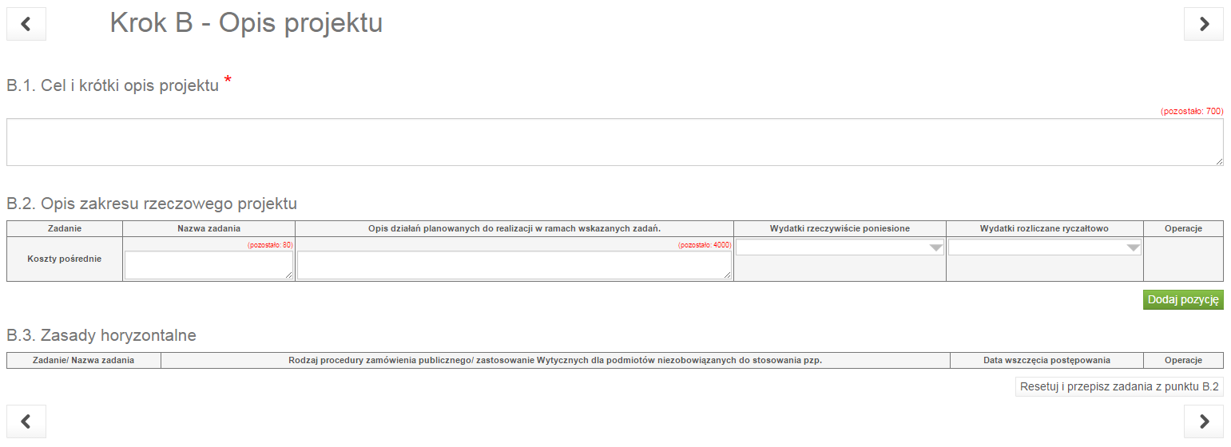

Nr | Nazwa modułu/pola | Opis
B.1 | Cel i krótki opis projektu | Dla celów związanych ze statystyką i sprawozdawczością należy krótko opisać projekt oraz podać jego cel.  Cel projektu powinien być zgodny z celami szczegółowymi wyznaczonymi dla I osi priorytetowej RPO WP 2014 – 2020 oraz  z celem działania 1.3 RPO WP 2014 – 2020.  Ponadto należy ująć następujące informacje:  - krótko uzasadnić zgodność projektu ze strategiami wybranymi w części A.6 w polu „Powiązanie ze strategiami”;  - odnieść się do zasad horyzontalnych wymienionymi w art. 7 i 8 rozporządzenia Parlamentu Europejskiego i Rady (UE) nr 1303/2013 r. określając jaki wpływ (neutralny czy pozytywny) ma projekt na:  - zasadę promowania równości mężczyzn i kobiet oraz niedyskryminacji oraz  - zasadą zrównoważonego rozwoju.
B.2 | Opis zakresu rzeczowego projektu
 | Zadanie | Pole wypełniane automatycznie (numeracja zadań).
 | Nazwa zadania | Zakres rzeczowy projektu należy przedstawić w podziale na zadania.  Nazwa zadania powinna wskazywać na planowany zakres prac/działań (powinna być spójna z opisem zadania).  W przypadku projektów partnerskich należy dodatkowo w nazwie zadania wskazać, który z podmiotów tworzących partnerstwo będzie realizował dane zadanie i tym samym będzie ponosił związanego z tym koszty.  Jedno zadanie może realizować tylko przez jeden podmiot (do zadania będą w tabeli D.3 przypisane koszty ponoszone przez dany podmiot).  Nazwa zadania automatycznie jest kopiowana do tabeli D.3, w której przedstawia się wydatki w podziale na zadania.
 | Opis działań planowanych do realizacji w ramach wskazanych zadań | W kolejnych polach w tej kolumnie należy opisać zakres rzeczowy projektu w podziale na poszczególne zadania.  Należy opisać, co będzie przedmiotem danego zadania przy wykorzystaniu danych liczbowych i podstawowych parametrów technicznych.  Opis zadania musi jednoznacznie identyfikować zakres rzeczowy prac ze wskazaniem danych liczbowych i zastosowanych rozwiązań oraz technologii. Przyjęte rozwiązania techniczne należy uzasadnić.  Wydatki przypisane do danego zadania w tabeli D.3 należy uzasadnić w tabeli B. 2 (nazwy zadań są kopiowane automatycznie z tabeli B.2 do tabeli D.3).  Rodzaj infrastruktury Elementy opisu rzeczowego  Infrastruktura drogowa - rodzaj drogi i klasę, obciążenie ruchem, - obciążenie nawierzchni, szybkość projektowa samochodów osobowych i ciężarowych, szerokość korony, ilość i szerokość jezdni, szerokość poboczy, stan techniczny nawierzchni itd. - Bezpieczeństwo i udogodnienia związane z realizowaną inwestycją: - chodnik, skrzyżowania (np. dodatkowe pasy dla skręcających), sygnalizacja aktywna (znaki pionowe aktywne), ścieżka rowerowa, oznakowanie poziome, oświetlenie drogi. - obiekty inżynierskie (mosty lub tunele), drogi dojazdowe, odwodnienie korony drogi (rowy lub kanalizacja deszczowa lub ścieki pochodnikowe), pobocza utwardzone jednostronnie lub obustronnie, zatoki autobusowe itp.  Infrastruktura wodociągowa - charakterystyka systemu (długość sieci, przekrój i rodzaj rur, istniejące przeciski, przejścia itp.), - liczba i długość przyłączy, przekrój i rodzaj materiału, - istniejące ujęcie wody (wydajność, rodzaj, np. ze studni głębinowej) wraz z opisem stacji uzdatniania (wydajność eksploatacyjna, technologia oczyszczania wody, kategoria, główne elementy), - liczba istniejących przepompowni (łączna moc przepompowni, średniodobowy czas ich pracy), - istniejące studnie redukcyjne itp.  Infrastruktura kanalizacyjna - charakterystyka systemu (ogólnospławny, rozdzielczy), - rodzaj zastosowanego rozwiązania technologicznego (tłoczna, grawitacyjna), - lokalizacja wylotu kanału ściekowego, - istniejące przepompownie ścieków, - długość sieci [mb], w tym sieci grawitacyjnej i tłocznej / podciśnieniowej,  Infrastruktura deszczowa - charakterystyka kanałów (kanałów deszczowych, przykanalików, kanałów zbiorczych, kolektora głównego, kanałów nieprzełazowych i przełazowych itd.) - charakterystyka urządzeń (elementów) uzbrojenia sieci: studzienki kanalizacyjne (przelotowe, połączeniowe, kaskadowe/ spadowe, bezwłazowe), komory kanalizacyjne (połączeniowe, spadowe /kaskadowe), wylot ścieków, przejście syfonowe, zbiornik retencyjny, przepompownie ścieków, wpust deszczowy, - charakterystyka elementów studzienek i komór (komora robocza, komin włazowy, płyta przykrycia studzienki lub komory, właz kanałowy, kineta, spocznik itp.)  Sieć ciepłownicza - elementy składowe systemu ciepłowniczego (źródła wytwarzania, sieci przesyłowe, przyłącza, węzły cieplne i zewnętrzne instalacje odbiorcze), - źródła wytwarzania: rodzaj źródła wytwarzania (m.in.: elektrownie, elektrociepłownie zawodowe i przemysłowe, ciepłownie zawodowe i przemysłowe, kotłownie lokalne, źródła odnawialne), moc cieplna (wytwarzana, osiągalna), stan techniczny urządzeń (zużycie środków trwałych w [%] - średni stopień dekapitalizacji majątku), wskaźnik wykorzystania mocy [GJ/MW], sprawność procesu wytwarzania [%], produkcja ciepła w jednostkach fizycznych [TJ] wg przeznaczenia (na własne potrzeby, oddane do sieci, dostarczone do odbiorców przyłączonych do sieci), rodzaje spalanych paliw (węgiel kamienny [tys. t], węgiel brunatny [tys. t], olej lekki [tys. t], olej ciężki [tys. t], gaz ziemny wysokometanowy [tys. m3], gaz ziemny zaazotowany [tys. m3]), ocena pozostałości poprocesowych i sposób zagospodarowania, % spalenia części organicznych, elastyczność zastosowanych urządzeń, bezpieczeństwo, awaryjność (niezawodność), inne czynniki ryzyka technicznego i problemy eksploatacyjne. - sieci przesyłowe, m.in.: długość sieci, rodzaj sieci (nisko lub wysokoparametrowe, kanałowe, napowietrzne, preizolowane, łupinowe, inne), rok budowy, średnice, straty ciepła w [GJ/rok], wskaźnik strat przesyłowych.  Sieć elektryczna - charakterystyka węzłów: rodzaj i schemat stacji, rodzaj pól i ich wyposażenie, zapotrzebowanie na moc czynną i bierną w charakterystycznych godzinach pomiarowych z uwzględnieniem i bez uwzględnienia mocy osiągalnych jednostek wytwórczych, roczne zapotrzebowanie na energię elektryczną z uwzględnieniem i bez uwzględnienia produkcji energii elektrycznej jednostek wytwórczych, ilość energii elektrycznej kupowanej w ramach bezpośrednich umów z wytwórcami, udział odbiorców przemysłowych w szczytowym obciążeniu stacji, moc bierna kompensująca, kondensatory ze znakiem „+”, dławiki ze znakiem „-”, układ normalny pracy, - charakterystyka linii przesyłowych: rezystancja linii, reaktancja dla składowej zgodnej, 1/2 susceptancji poprzecznej pojemnościowej, stosunek reaktancji dla składowej zerowej do reaktancji dla składowej zgodnej, 1/2 konduktancji poprzecznej, długość linii, typ i przekrój przewodów, obciążalność termiczna linii w sezonie zimowym, obciążalność termiczna linii w sezonie letnim, - charakterystyka transformatorów, np. dane znamionowe, model zwarciowy.  Sieć gazowa - rodzaj gazociągu przechodzącego przez teren i doprowadzeniowego (wysokiego ciśnienia, średniego podwyższonego ciśnienia, średniego ciśnienia, niskiego ciśnienia), - charakterystyka przesyłu gazu, - charakterystyka dystrybucji gazu, - charakterystyka stacji gazowych (stacji redukcyjnych, punktów redukcyjnych, stacji pomiarowych, mieszalni gazu itp.).  Obiekty kubaturowe - powierzchnia (zabudowy, użytkowa) i kubatura obiektu objęta pracami wykonywanymi w ramach projektu, liczba kondygnacji, technologia wykonania, - rodzaj robót, technologia, dane ilościowe (np. wymiary, długości w zależności od rodzaju) zaplanowanych robót budowlanych i wykończeniowych, - charakterystyka instalacji (elektrycznej, wod.-kan., teleinformatycznej, gazowej, grzewczej), - opis prac i powierzchnia poddana pracom konserwatorskim, - opis specyficznej technologii.  Uwaga: wszystkie wydatki należy ponosić zgodnie z Wytycznymi Instytucji Zarządzającej Regionalnym Programem Operacyjnym Województwa Podkarpackiego na lata 2014 - 2020 w sprawie udzielania zamówień współfinansowanych ze środków EFRR,  w stosunku do których nie stosuje się Ustawy Prawo Zamówień Publicznych oraz Wytycznymi Instytucji Zarządzającej Regionalnym Programem Operacyjnym Województwa Podkarpackiego na lata 2014 - 2020 na lata 2014 - 2020 w zakresie kwalifikowania wydatków  w ramach RPO WP 2014 -2020.
 | Wydatki rzeczywiście poniesione | Z rozwijanej listy należy wybrać opcję „Tak” – w ramach naboru można ponosić wyłącznie wydatki rozliczne na zasadach ogólnych.
 | Wydatki rozliczane ryczałtowo | Pole zablokowane do edycji – w ramach naboru nie można ponosić wydatków rozliczanych ryczałtowo.
 | Koszty pośrednie | Pola zablokowane do edycji – w ramach naboru nie ma możliwości ponoszenia wydatków pośrednich.

Harmonogram i wskaźniki
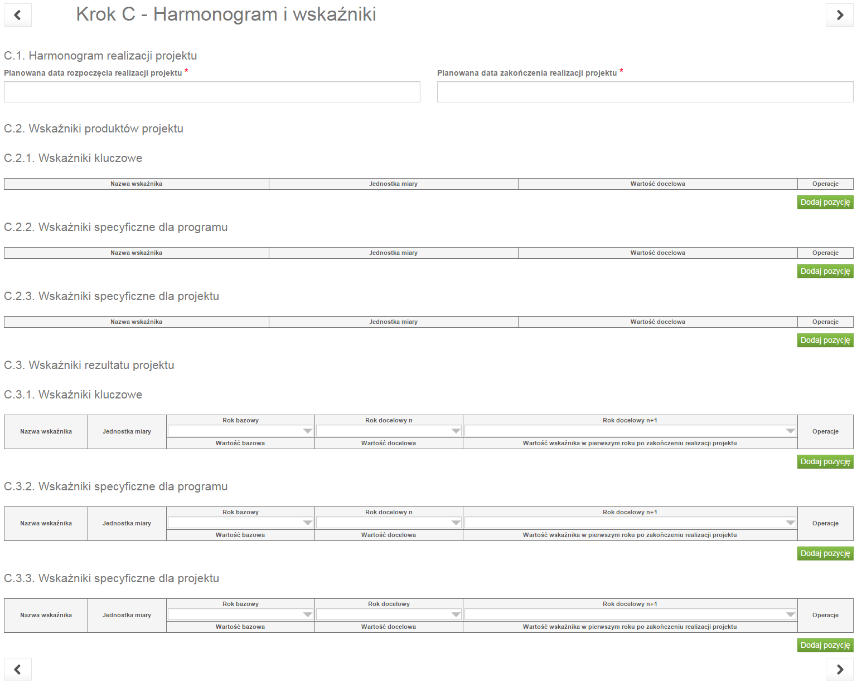
Nr | Nazwa modułu/pola | Opis
C.1 | Harmonogram realizacji projektu
 | Planowana data rozpoczęcia realizacji projektu | W polu należy podać planowaną datę rozpoczęcia realizacji projektu.  Przez rozpoczęcie realizacji projektu należy rozumieć rozpoczęcie robót budowlanych związanych z inwestycją lub pierwsze prawnie wiążące zobowiązanie do zamówienia urządzeń lub inne zobowiązanie, które sprawia, że inwestycja staje się nieodwracalna, lub datę zapłaty za pierwszy wydatek w projekcie, zależnie od tego, co nastąpi najpierw.  Uwaga:  Realizacja projektu nie może zakończyć się przed dniem złożenia wniosku (w przypadku takich projektów projekt nie kwalifikuje się do wsparcia).
 | Planowana data zakończenia realizacji projektu | Należy podać datę zakończenia realizacji projektu – należy przez to rozumieć datę złożenia wniosku o płatność końcową do IZ RPO WP 2014 – 2020, z zastrzeżeniem, że termin ten nie może być wcześniejszy od (zależnie, które z poniższych zdarzeń nastąpi później):  - daty podpisania końcowego protokołu odbioru lub daty wynikającej z innego dokumentu potwierdzającego rzeczowe zakończenie Projektu;  - daty wydania decyzji o pozwoleniu na użytkowanie,  w przypadku realizacji w ramach Projektu robót budowlanych wymagających uzyskania ww. decyzji;  - oddania środka trwałego/wartości niematerialnej i prawnej do używania w rozumieniu ustawy o rachunkowości;  - poniesienia ostatniego wydatku w Projekcie.  Należy mieć na uwadze zapisy Regulaminu konkursu, który określa do kiedy musi zakończyć się realizacja projektu.  Okres realizacji projektu musi uwzględniać czas niezbędny do rzeczowej realizacji projektu i tym samym osiągnięcia wskaźników produktu, jak również czas potrzebny na poniesienie wszystkich zaplanowanych wydatków.
C.2 | Wskaźniki produktów projektu
 | C.2.1 Wskaźniki kluczowe
 | Nazwa wskaźnika | Z listy rozwijanej należy wybrać wskaźniki kluczowe produktu.  Należy zapoznać się z definicją wskaźników, które zawiera załącznik nr 5 do Regulaminu konkursu. Należy wybrać wszystkie wskaźniki, które odpowiadają zakresowi rzeczowemu projektu.
 | Jednostka miary | Jednostka miary wypełnia się automatycznie.
 | Wartość docelowa | Należy podać wartość docelową wskaźnika z dokładnością do  2 miejsc po przecinku. Wartość docelową wskaźnika produktu należy osiągnąć najpóźniej w dniu zakończenia realizacji projektu (punkt C.1).  Wartości wszystkich wskaźników należy planować w sposób realistyczny – będą stanowiły jedno z podstawowych źródeł informacji dla oceniających projekt. Jeżeli wnioskodawca przedstawi wskaźniki przeszacowane bądź niedoszacowane, może to być przyczyną odrzucenia wniosku. Należy również pamiętać, że zmiany zakładanych wskaźników produktu realizacji projektu,  w szczególności powodujące zmniejszenie wartości docelowych, są co do zasady niedopuszczalne. Powodować to może  w zależności od faktycznie osiągniętych produktów zwrot części bądź całości dofinansowania.  Obligatoryjnie należy wybrać wskaźnik: „Powierzchnia przygotowanych terenów inwestycyjnych (ha)”.
 | C.2.2 Wskaźniki specyficzne dla programu
 | Nazwa wskaźnika | Pole niewidoczne. Nie wypełnia się dla działania 1.3 RPO WP 2014 – 2020 i typu projektu: „Strefy aktywności gospodarczej”.
 | Jednostka miary
 | Wartość docelowa
 | C.2.3 Wskaźniki specyficzne dla projektu
 | Nazwa wskaźnika | Pole niewidoczne. Nie wypełnia się dla działania 1.3 RPO WP 2014 – 2020 i typu projektu: „Strefy aktywności gospodarczej”.
 | Jednostka miary
 | Wartość docelowa
 | C.2.4 Informacja dodatkowe | W razie konieczności należy przedstawić dodatkowe informacje  i wyjaśnienia.
C.3 | Wskaźniki rezultatu projektu
 | C.3.1 Wskaźniki kluczowe
 | Rok bazowy | Należy podać rok złożenia wniosku o dofinansowanie, chyba że projekt został rozpoczęty wcześniej (w takim przypadku należy podać rok rozpoczęcia realizacji projektu).
 | Rok docelowy | Należy podać rok docelowy osiągnięcia wskaźników rezultatu.  Wskaźniki rezultatu należy osiągnąć w okresie do 3 lat licząc od dnia zakończenia realizacji projektu.  Rok docelowy dla wskaźnika kluczowego „Liczba inwestycji zlokalizowanych na przygotowanych terenach inwestycyjnych (szt.)” i dla wskaźnika specyficznego „Stopień wykorzystania uzbrojonych terenów inwestycyjnych” powinien być tożsamy (wskaźniki są ze sobą powiązane).
 | Nazwa wskaźnika | Z listy rozwijanej należy wybrać wskaźniki rezultatu dla projektu.  Należy zapoznać się z definicją wskaźników, które zawiera załącznik nr 5 do Regulaminu konkursu. Należy wybrać wszystkie wskaźniki, które odpowiadają zakresowi rzeczowemu projektu.  Obligatoryjnie należy wybrać wskaźnik: „Liczba inwestycji zlokalizowanych na przygotowanych terenach inwestycyjnych (szt.)”.
 | Jednostka miary | Jednostka miary wypełnia się automatycznie.
 | Wartość bazowa | Wartość bazowa wynosi 0,00.
 | Wartość docelowa | Należy podać wartość docelową wskaźników z dokładnością do  2 miejsc po przecinku.  Wartości wszystkich wskaźników należy planować w sposób realistyczny – będą stanowiły jedno z podstawowych źródeł informacji dla oceniających projekt. Jeżeli wnioskodawca przedstawi wskaźniki przeszacowane bądź niedoszacowane, może to być przyczyną odrzucenia wniosku. Należy również pamiętać, że zmiany zakładanych wskaźników rezultatu realizacji projektu,  w szczególności powodujące zmniejszenie wartości docelowych, są co do zasady niedopuszczalne. Powodować to może  w zależności od faktycznie osiągniętych rezultatów zwrot części bądź całości dofinansowania.
 | C.3.2 Wskaźniki specyficzne dla programu
 | Rok bazowy | Pole niewidoczne. W ramach naboru wniosków do działania 1.3 RPO WP 2014 – 2020 i typu projektu: „Strefy aktywności gospodarczej” nie wybiera się wskaźników specyficznych dla projektu.
 | Rok docelowy
 | Nazwa wskaźnika
 | Jednostka miary
 | Wartość bazowa
 | Wartość docelowa
 | C.3.3 Wskaźniki specyficzne dla projektu
 | Rok bazowy | Należy podać rok złożenia wniosku o dofinansowanie, chyba że projekt został rozpoczęty wcześniej (w takim przypadku należy podać rok rozpoczęcia realizacji projektu).
 | Rok docelowy | Należy podać rok docelowy osiągnięcia wskaźników rezultatu.  Wskaźniki rezultatu należy osiągnąć w okresie do 3 lat licząc od dnia zakończenia realizacji projektu.  Rok docelowy dla wskaźnika kluczowego „Liczba inwestycji zlokalizowanych na przygotowanych terenach inwestycyjnych (szt.)” i dla wskaźnika specyficznego „Stopień wykorzystania uzbrojonych terenów inwestycyjnych” powinien być tożsamy (wskaźniki są ze sobą powiązane).
 | Nazwa wskaźnika | Z listy rozwijanej należy wybrać wskaźniki rezultatu specyficzne dla projektu. Należy zapoznać się z definicją wskaźników, które zawiera załącznik nr 5 do Regulaminu konkursu.  Obligatoryjnie należy wybrać wskaźnik: „Stopień wykorzystania uzbrojonych terenów inwestycyjnych (%)”.
 | Jednostka miary | Jednostka miary wypełnia się automatycznie.
 | Wartość bazowa | Wartość bazowa wynosi 0,00.
 | Wartość docelowa | Należy podać wartość docelową wskaźników z dokładnością do  2 miejsc po przecinku. W przypadku wskaźnika „Stopień wykorzystania uzbrojonych terenów inwestycyjnych” należy na etapie składania wniosku wybrać wartość 100,00%, gdyż z założenia cały uzbrajany teren inwestycyjny musi być wykorzystany w 100% wyłącznie przez mikro, małe i średnie przedsiębiorstwa (MŚP). W przypadku niewypełnienia tego warunku wartość przedmiotowego wskaźnika ulegnie pomniejszeniu, co będzie wiązać się z proporcjonalnym pomniejszeniem dofinansowania.
 | C.3.4 Informacje dodatkowe | W razie konieczności należy przedstawić dodatkowe informacje  i wyjaśnienia.

Część finansowa
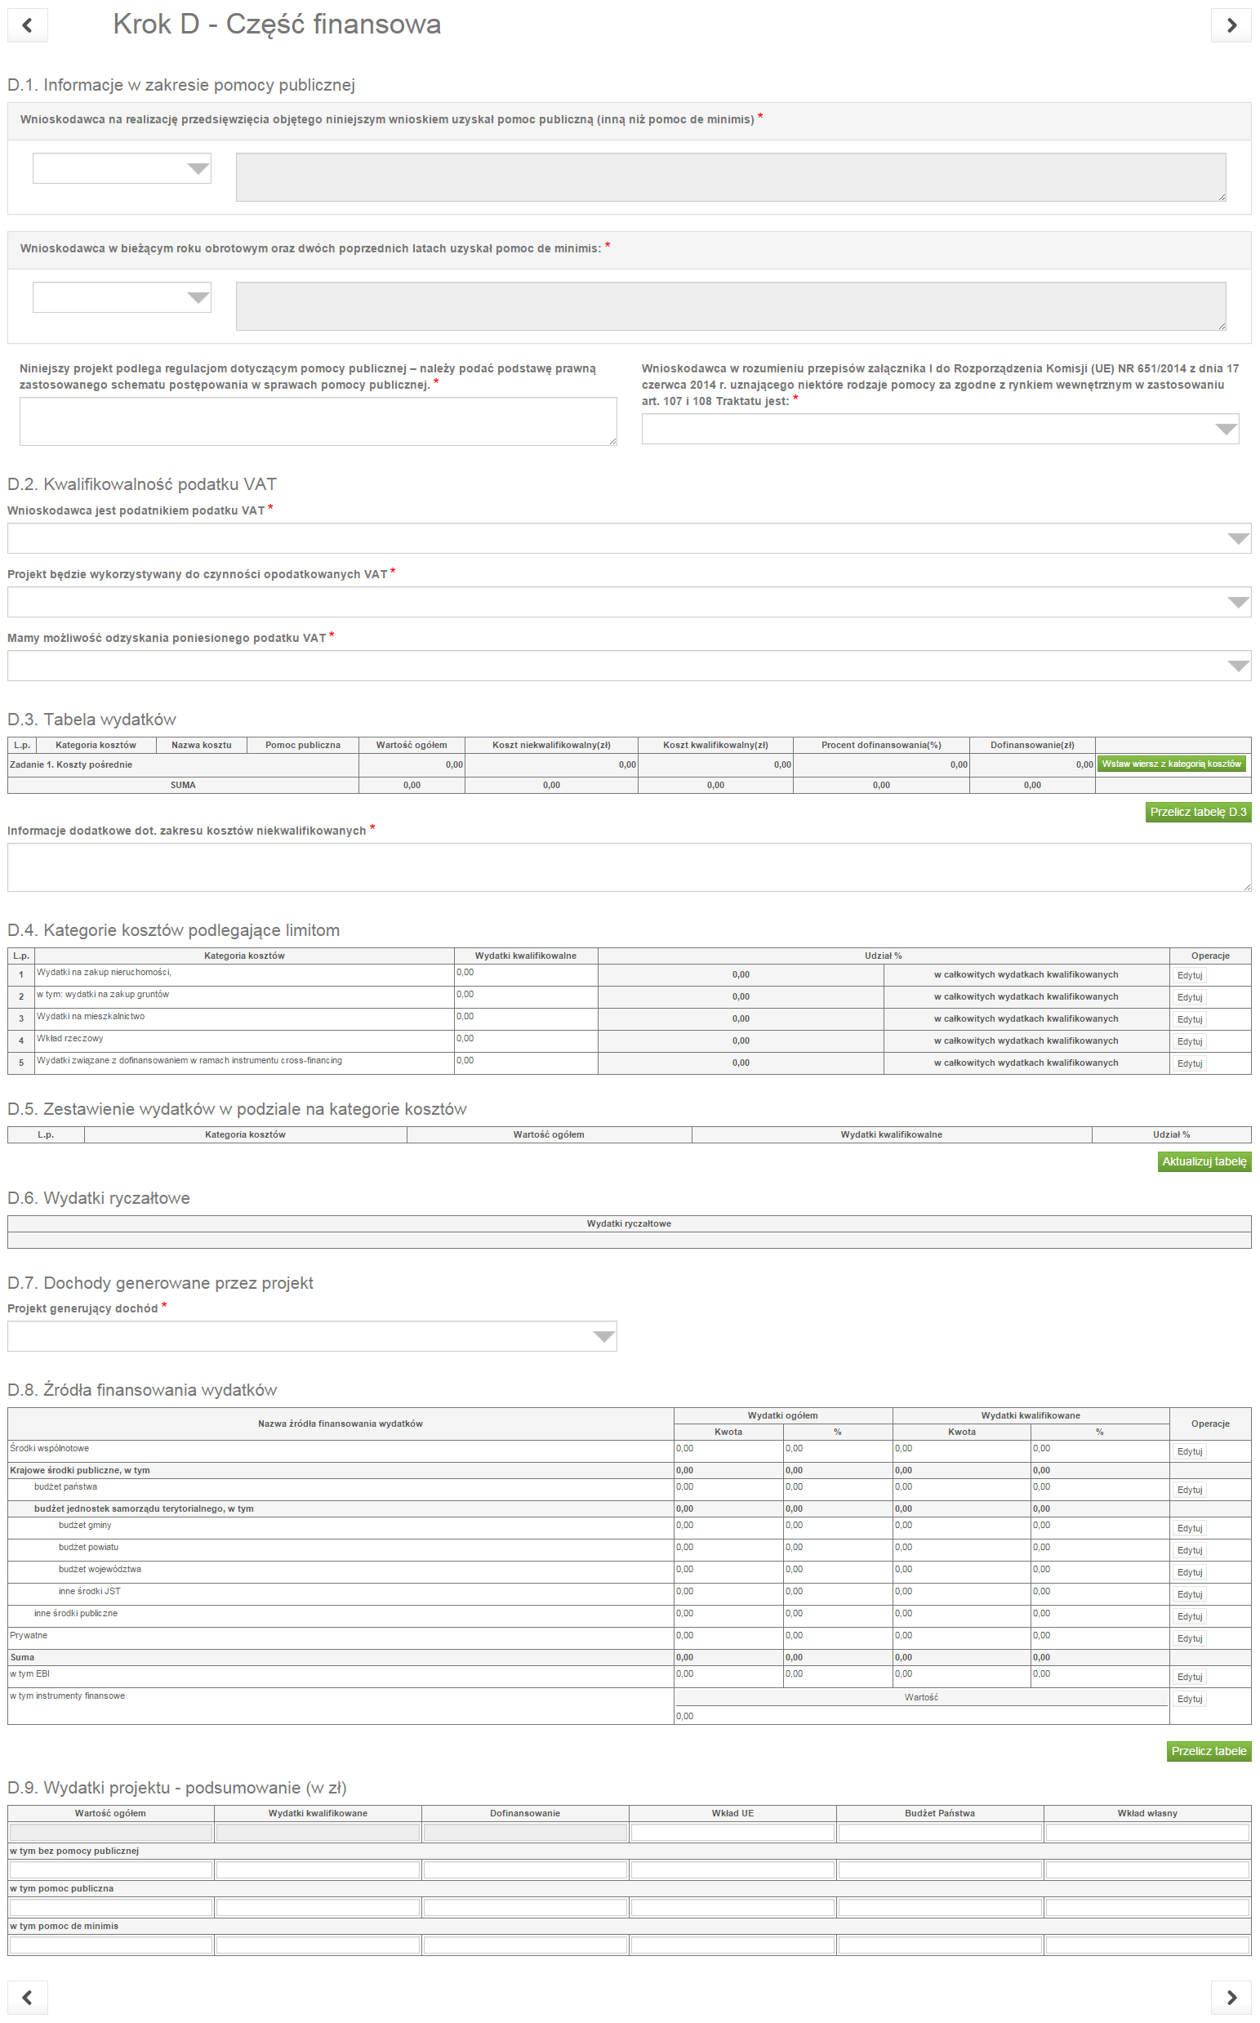

Nr | Nazwa modułu/pola | Opis
D.1 | Informacje w zakresie pomocy publicznej
 | Wnioskodawca na realizację przedsięwzięcia objętego niniejszym wnioskiem uzyskał pomoc publiczną (inną niż pomoc de minimis) | Z listy rozwijalnej należy wybrać właściwą opcję odpowiadając na pytanie czy wnioskodawca uzyskał pomoc publiczną (inną niż de minimis) na realizację projektu.  W przypadku odpowiedzi twierdzącej należy wpisać kwotę w Euro (dane liczbowe należy wprowadzić z dokładnością do dwóch miejsc po przecinku).
 | Wnioskodawca  w bieżącym roku obrotowym oraz dwóch poprzednich latach uzyskał pomoc de minimis | Pole zablokowane do edycji.  W ramach konkursu do działania 1.3 RPO WP 2014 – 2020, typ: „Strefy aktywności gospodarczej” nie przewiduje się udzielania pomocy de minimis.  W związku z powyższym, wnioskodawca nie ma obowiązku informowania o otrzymanej dotychczas pomocy de minimis.
 | Niniejszy projekt podlega regulacjom dotyczącym pomocy publicznej – należy podać podstawę prawną zastosowanego schematu postępowania w sprawach pomocy publicznej | Pole zablokowane do edycji.  W przypadku projektów realizowanych w ramach naboru do działania 1.3 RPO WP 2014 - 2020, typ: „Strefy aktywności gospodarczej” wsparcie zostanie udzielone wyłącznie tym projektom, które nie są objęte zasadami pomocy publicznej.
 | Wnioskodawca  w rozumieniu przepisów załącznika I do Rozporządzenia Komisji (UE) Nr 651/2014 (…) jest: | Pole zablokowane do edycji.  W przypadku projektów realizowanych w ramach naboru do działania 1.3 RPO WP 2014 - 2020, typ: „Strefy aktywności gospodarczej” wsparcie zostanie udzielone wyłącznie tym projektom, które nie są objęte zasadami pomocy publicznej.  W związku z powyższym nie jest badany status MŚP wnioskodawcy.
D.2 | Kwalifikowalność podatku VAT
 | Wnioskodawca jest podatnikiem podatku VAT | Należy wybrać właściwą odpowiedź informując czy wnioskodawca posiada status/nie posiada statusu podatnika podatku VAT zgodnie z przepisami ustawy z dnia 11 marca 2004 r. o podatku od towarów i usług (tekst. jedn. Dz. U. 2016poz.710).  W przypadku projektów partnerskich, partnerzy przedstawiają tą informację w formie osobnego załącznika do wniosku.
 | Projekt będzie wykorzystywany do czynności opodatkowanych VAT | Należy wybrać właściwą odpowiedź oświadczając czy nabywane towary i usługi związane z realizacją projektu będą/nie będą wykorzystywane do czynności opodatkowanych podatkiem VAT określonych przepisami ustawy z dnia 11 marca 2004 r. o podatku od towarów i usług ( tekst. jedn. Dz. U. 2016 poz.710).).
 | Mamy możliwość odzyskania podatku VAT | Należy wybrać właściwą odpowiedź oświadczając czy wnioskodawca ma możliwość „odzyskania” podatku VAT, zgodnie z przepisami określonymi w ustawie z dnia 11 marca 2004 r. o podatku od towarów  i usług ( tekst. jedn. Dz. U. 2016 poz.710).)..).  Wnioskodawca nie może kosztu podatku VAT uznać za wydatek kwalifikowany w sytuacji, gdy ma prawną możliwość jego „odzyskania” (nie ma przy tym znaczenia czy faktycznie ten podatek „odzyskał” lub planuje „odzyskać”.).  Jeżeli zaistnieją przesłanki umożliwiające odzyskanie tego podatku przez wnioskodawcę (np. zmiana przepisów w tym zakresie), wnioskodawca ma obowiązek dokonać zwrotu zrefundowanego w ramach projektu kosztu podatku VAT.  W przypadku konieczności dodatkowych wyjaśnień należy je umieścić w polu: „Informacje dodatkowe dot. zakresu kosztów niekwalifikowanych”.  Uwaga:  Należy mieć na względzie wydany w dniu 29 września 205 r. wyrok Trybunału Sprawiedliwości UE (TSUE) w sprawie prejudycjalnej C-276/14 mającej za przedmiot wniosek o wydanie orzeczenia, złożony przez Naczelny Sąd Administracyjny, czy jednostka organizacyjna gminy może być uznana za podatnika podatku VAT w sytuacji, gdy wykonuje czynności w charakterze innym niż organ władzy publicznej w rozumieniu art. 13 dyrektywy 2006/112/WE z dnia 28 listopada 2006 r. w sprawie wspólnego systemu podatku od wartości dodanej pomimo, że nie spełnia warunku samodzielności przewidzianego w art. 9 ust. 1 tej dyrektywy.  TSUE orzekł, ze art. 9 ust. 1 ww. dyrektywy należy interpretować w ten sposób, że podmioty prawa publicznego, takie jak gminne jednostki budżetowe, nie mogą być uznane za podatników podatku od wartości dodanej, ponieważ nie spełniają kryterium samodzielności przewidzianego w tym przepisie.  Interpretacja zaprezentowana w wyroku TSUE oznacza, że samorządowe jednostki budżetowe nie posiadają odrębności podatkowej na gruncie przepisów o VAT, zatem wszelkie czynności przez nie dokonywane powinny być rozliczane przez jednostkę samorządu terytorialnego, która je utworzyła.  Przedmiotowy wyrok ma wpływ na kwalifikowalność podatku VAT  w projektach współfinansowanych ze środków UE, realizowanych przez jednostki samorządu terytorialnego (jst).  Koszty związane z zapłaconym podatkiem VAT w przypadku projektów realizowanych przez jst, w których nastąpiło przekazanie wybudowanej infrastruktury samorządowym jednostkom budżetowym muszą zostać uznane za niekwalifikowane w sytuacji, gdy na skutek zastosowania interpretacji wyrażonej w wyroku TSUE, jst uzyskałby możliwość odzyskania VAT.  Przedmiotowy wyrok TSUE odnosi się wprost jedynie do samorządowych jednostek budżetowych. Należy jednak założyć, że przez analogię, w ten sam sposób należy traktować inne podmioty, które nie spełniają kryterium samodzielności przewidzianego w art. 9 ust. 1 dyrektywy 2006/112/WE.
D.3 | Tabela wydatków | Uwaga: wszystkie wydatki należy ponosić zgodnie z Wytycznymi Instytucji Zarządzającej Regionalnym Programem Operacyjnym Województwa Podkarpackiego na lata 2014 - 2020 w sprawie udzielania zamówień współfinansowanych ze środków EFRR,  w stosunku do których nie stosuje się Ustawy Prawo Zamówień Publicznych oraz Wytycznymi Instytucji Zarządzającej Regionalnym Programem Operacyjnym Województwa Podkarpackiego na lata 2014 - 2020 na lata 2014 - 2020 w zakresie kwalifikowania wydatków  w ramach RPO WP 2014 -2020.  Przed przystąpieniem do uzupełniania tabeli D.3 należy wypełnić tabelę B.2 wniosku ustalając liczbę i nazwy zadań w ramach projektu oraz należy wypełnić punkt A.7 wniosku w kolumnie „Pomoc publiczna”.  W przeciwnym wypadku edycja tabeli nie będzie możliwa.  Do tabeli D.3 importują się zadania zdefiniowane uprzednio w tabeli B.2 – poszczególne kategorie wydatków oraz przypisane do kategorii wydatki (w podziale na netto i VAT) należy przyporządkować do poszczególnych zadań.  Dla każdego wydatku należy wybrać właściwą opcję w kolumnie „Pomoc publiczna”. W przypadku typu projektu „Strefy aktywności gospodarczej” wsparcie nie może stanowić pomocy publicznej (należy więc wybrać opcję „Bez pomocy publicznej”).  Tabelę należy wypełniać dwustopniowo.  W pierwszym kroku należy wstawić wiersz z kategorią wydatków  w ramach danego zadania. Kategorię wydatków należy wybrać  z rozwijalnej listy. Wymagane jest również podanie ogólnej nazwy dla wydatków ponoszonych w ramach wybranej kategorii.  Następnie należy wybierać kolejne wiersze z wydatkami w ramach danej kategorii wydatków. Wydatki należy podawać w podziale na netto i VAT (w dwóch, osobnych, następujących po sobie wierszach).  W przypadku VAT, w nazwie wydatku należy podawać do jakiego wydatku netto odnosi się ten podatek oraz określić jego stawkę procentową.  Nie można łączyć w jednej pozycji (wierszu) wydatków obłożonych różnymi stawkami VAT.  Nie można również łączyć w jednej pozycji (wierszu) wydatków związanych z kosztami podatku VAT odnoszącymi się do kilku różnych wydatków netto ujętych w osobnych wierszach.  Każdy wydatek powinien być sformułowany w konkretny sposób tak, aby jego nazwa jednoznacznie wskazywała co będzie przedmiotem zakupu (należy unikać ogólnikowych określeń). Dodatkowo w nazwie wydatku należy podać dane liczbowe obrazujące w jakim wymiarze dany zakup zostanie zrealizowany (np. liczba sztuk).  Dla każdego wydatku kwalifikowalnego należy wybrać procent dofinansowania w kolumnie „Procent dofinansowania %”. Maksymalny poziom dofinansowania określa Regulamin  Ponadto należy określić wkład procentowy środków UE  w dofinansowaniu w kolumnie „w tym UE %”. W przypadku projektów typu „Strefy aktywności gospodarczej” realizowanych w ramach działania 1.3 RPO WP 2014 – 2020 wkład ten wynosi 100%.  Zaplanowane wydatki powinny być zgodne z pozycjami w kosztorysie inwestorskim (np. z głównymi pozycjami).  Po uzupełnieniu tabelę należy przeliczyć.
 | Informacje dodatkowe dot. zakresu kosztów niekwalifikowanych. | W razie konieczności należy podać dodatkowe informacje dot. kosztów niekwalifikowanych.
D.4 | Kategorie kosztów podlegających limitom | W tabeli, w kolumnie „Wydatki kwalifikowane” należy wpisać wartości liczbowe odpowiadające wydatkom kwalifikowanym ponoszonym  w ramach kategorii kosztów, która podlega limitom.  Kategorii kosztów, których dotyczy tabela nie należy utożsamiać  z kategoriami wydatków, o których mowa w instrukcji do tabeli D.3 – do określonej kategorii kosztów podlegającej limitowi mogą zaliczać się wydatki przypisane do różnych zadań i do różnych kategorii wydatków w tabeli D.3.  W przypadku projektów realizowanych w ramach działania 1.3 RPO WP 2014 – 2020, typ: „Strefy aktywności gospodarczej” weryfikacji będzie podlegać czy wydatki na wewnętrzną infrastrukturę komunikacyjną stanowią uzupełniający element projektu inwestycyjnego i stanowią jedynie mniejszą część budżetu projektu, tj. nie mogą być równe lub większe niż 50% wartości wydatków kwalifikowanych w projekcie (kryterium dopuszczające specyficzne).  Po uzupełnieniu danych w kolumnie „Wydatki kwalifikowane”, tabelę należy przeliczyć.
D.5 | Zestawie wydatków w podziale na kategorie kosztów | W tabeli prezentowane są wydatki zaplanowane w projekcie  w podziale na kategorie kosztów. Przed walidacją wniosku i jego wysłaniem należy przeliczyć tabelę (po wypełnieniu tabeli D.3).
D.6 | Wydatki ryczałtowe | Pole niewidoczne. W przypadku projektów realizowanych w ramach działania 1.3 RPO WP, typ projektu: „Strefy aktywności gospodarczej” nie przewiduje się wydatków ponoszonych ryczałtowo.
D.7 | Dochody generowane przez projekt | W polu należy wybrać właściwą opcję określając czy projekt jest projektem generującym dochód w rozumieniu Rozporządzenia Parlamentu Europejskiego i Rady (UE) Nr 1303/2013 z dnia 17 grudnia 2013 r. ustanawiającego wspólne przepisy dotyczące Europejskiego Funduszu Rozwoju Regionalnego, Europejskiego Funduszu Społecznego, Funduszu Spójności, Europejskiego Funduszu Rolnego na rzecz Rozwoju Obszarów Wiejskich oraz Europejskiego Funduszu Morskiego i Rybackiego oraz ustanawiające przepisy ogólne dotyczące Europejskiego Funduszu Rozwoju Regionalnego, Europejskiego Funduszu Społecznego, Funduszu Spójności  i Europejskiego Funduszu Morskiego i Rybackiego oraz uchylające rozporządzenie Rady (WE) nr 1083/2006.  W przypadku wyboru z listy odpowiedzi „Nie” tabele D.7.1 oraz D.7.2 są nieaktywne.  W przypadku odpowiedzi twierdzącej, wymagane jest aby określić przyjętą w projekcie metodę określania poziomu dofinansowania.  Poziom dofinansowania dla projektów generujących dochód można określać za pomocą mechanizmu opartego na tzw. zryczałtowanych procentowych stawkach dochodów albo metodą tzw. luki  w finansowaniu.  W przypadku projektów generujących dochód, realizowanych  w ramach działania 1.3 RPO WP, typ projektu: „Strefy aktywności gospodarczej” należy wybrać metodę tzw. luki w finansowaniu (metoda stawek ryczałtowych nie będzie miała zastosowania – tabela D.7.2 jest nieaktywna i nie ma możliwości określenia poziomu dofinansowania).  W metodzie luki finansowej, poziom wsparcia określa się w oparciu  o zasady opisane w art. 15-19 rozporządzenia delegowanego Komisji (UE) nr 480/2014 z dnia 3 marca 2014 r.  Szczegółowe informacje na temat zasad obliczania poziomu dofinansowania w projektach generujących dochód znajdują się w „Wytycznych Ministra Infrastruktury i Rozwoju w zakresie zagadnień związanych z przygotowaniem projektów inwestycyjnych, w tym generujących dochód i projektów hybrydowych” dostępnych na stronie www.mir.gov.pl
D.7.1 | Ustalenie wartości zdyskontowanego dochodu generowanego przez projekt. | Należy wpisać wartość liczbową w wierszu „DIC zdyskontowany wydatek inwestycji” oraz w wierszu „DNR zdyskontowany przychód netto (dochód) = zdyskontowane przychody – zdyskontowane wydatki operacyjne + zdyskontowana wartość rezydualna”.  Po uzupełnieniu tabeli należy przeliczyć tabelę. Pozostałe dane wyliczają się automatycznie. Informacje powinny być zgodne z danymi w studium wykonalności.
D.7.2 | Ustalenie wartości zdyskontowanego dochodu generowanego przez projekt. | Pole niewidoczne - nie ma zastosowania (patrz: instrukcja do punktu D.7).
D.8 | Źródła finansowania wydatków | Należy uzupełnić tabelę podając źródła finansowania wydatków kwalifikowanych oraz wydatków ogółem (kwalifikowanych  i niekwafikowanych). Tabela jest częściowo wypełniona – z tabeli D.3 importują się wartości odpowiadające wkładowi UE. Wnioskodawca powinien określić pozostałe źródła finansowania. Wartości w wierszu Suma musi być zgodne z tabelą D.3. Po uzupełnieniu danych, tabelę należy przeliczyć.

Załączniki
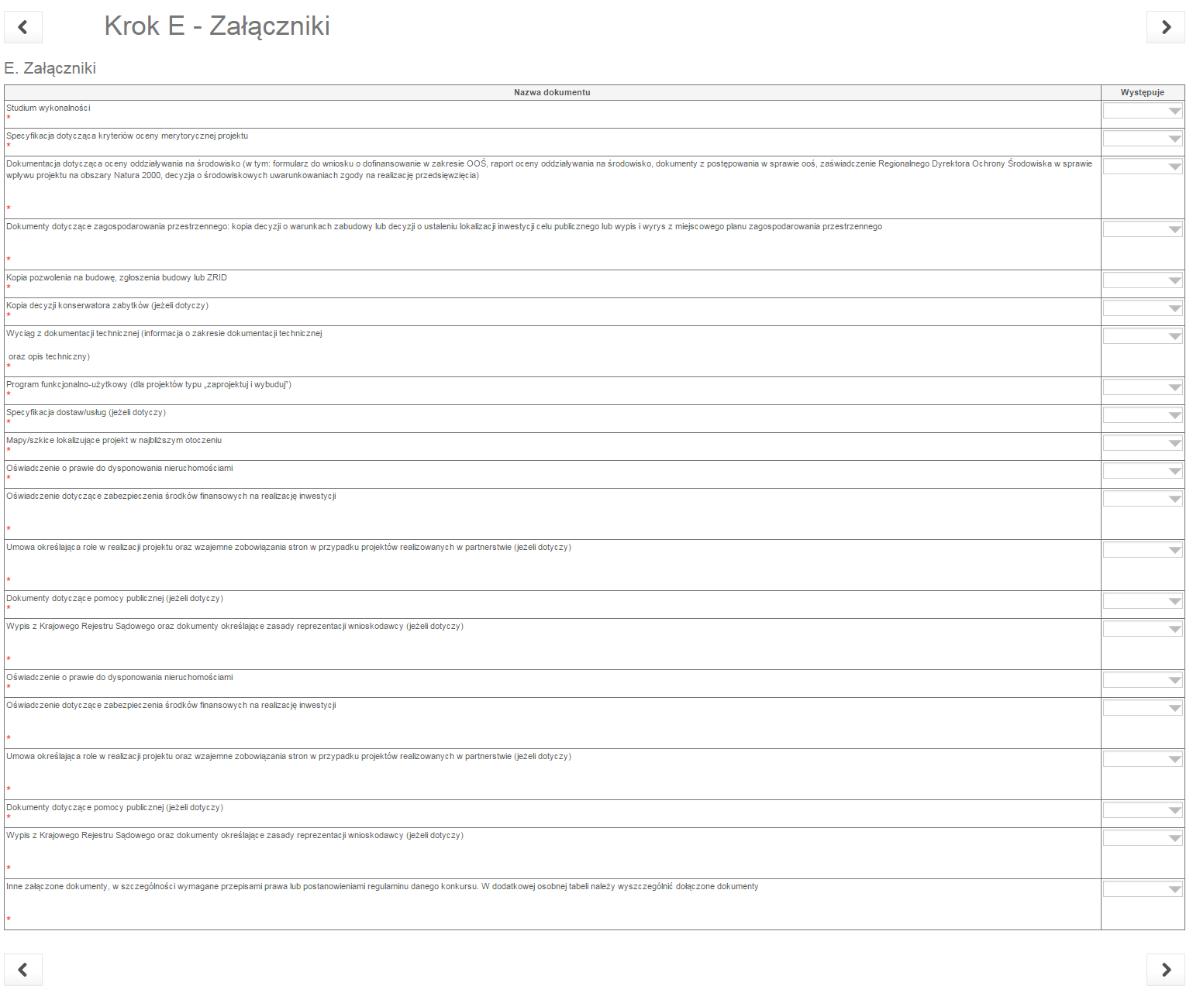

Nr | Nazwa modułu/pola | Opis
E | Załączniki | Należy wybrać odpowiednią opcję.  Jeżeli dokument został załączony należy wybrać opcję „Tak”  Jeżeli dokument powinien być załączony przez wnioskodawcę, ale na etapie składania wniosku nie został załączony (np. zostanie dostarczony na etapie oceny formalnej wniosku) – należy wybrać opcję „Nie”.  Jeżeli nie jest wymagane, zgodnie z zapisami instrukcji wypełniania załączników, aby dokument wymieniony na liście załączników był dostarczony przez określonego wnioskodawcę (np. zaświadczenia  o otrzymanej pomoc de minimis w przypadku, gdy wnioskodawca takiej pomocy nie otrzymał) – należy wybrać „Nie dotyczy”.
 | Inne załączone dokumenty | Jeżeli wnioskodawca dostarcza inne dokumenty niewymienione na liście załączników należy wybrać opcję „Tak”

Oświadczenia Wnioskodawcy
Każdy wnioskodawca ma obowiązek zapoznać się ze wszystkimi oświadczeniami wymienionymi
w części F formularza wniosku o dofinansowanie. Złożenie wniosku jest równoznaczne z ich akceptacją.

Data i podpisy
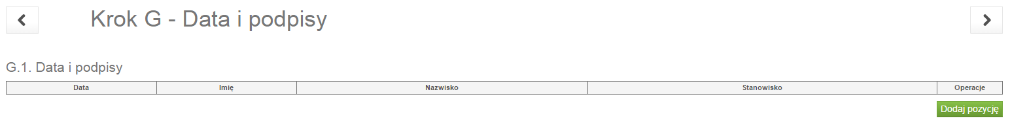

Nr | Nazwa modułu/pola | Opis
G.1 | Data i podpisy
 | Data | W polach należy podać imię, nazwisko i stanowisko osoby (lub osób) uprawnionych do reprezentowania wnioskodawcy lub upoważnionych do podpisania wniosku wymienionych w punkcie A.11.  Wypełniając wniosek należy każdorazowo wybrać aktualną datę (również składając korekty wniosku). Data jest wybierana osobno dla każdej osoby podpisującej wniosek.
 | Imię
 | Nazwisko
 | Stanowisko

UWAGI KOŃCOWE
Wniosek o dofinansowanie projektu należy sporządzić w wersji elektronicznej oraz wersji papierowej. Po zakończeniu procesu wypełniania wniosku w LSI należy poddać go walidacji przy pomocy funkcji „Sprawdź”.
Jeżeli wszystkie wymagane pola we wniosku zostały wypełnione należy użyć funkcjonalności: „Zatwierdź wersję końcową i wyślij”. Wniosek nie zostanie wysłany jeżeli system walidacji napotka błędy w sposobie wypełnienia formularza (np. nie zostały wypełnione wszystkie wymagane pola).
Ważne: w przypadku wniosków skierowanych do korekty (na jakimkolwiek etapie jego oceny),
a następnie skorygowanych i wysłanych przez wnioskodawcę w LSI, wnioskodawca nie ma możliwości jego późniejszego wycofania i powrotu do edycji. W związku z tym, przed zatwierdzeniem wersji końcowej i wysłaniem wniosku, należy zwrócić uwagę czy zostały uwzględnione wszystkie zmiany we wniosku.
LSI nie weryfikuje poprawności wprowadzenia danych pod względem merytorycznym (np. czy wprowadzone daty rozpoczęcia i zakończenie projektu są zgodne z Regulaminem konkursu).
Po wysłaniu wniosku w LSI należy pobrać plik PDF wysłanego wniosku, zapisać go na komputerze
i wydrukować w 1 egzemplarzu. Papierowa wersja wniosku o dofinasowanie powinna być podpisana czytelnie (lub parafowana z imienną pieczątką) przez osoby uprawnione do reprezentowania wnioskodawcy lub upoważnione do podpisania wniosku, wymienione w punkcie A.11.
Uwaga:
Wysłanie wniosku wyłącznie drogą elektroniczną w LSI nie jest uznawane za skuteczne złożenie wniosku. Za skutecznie złożony wniosek uznaje się wyłącznie wniosek, który został wysłany drogą elektroniczną w systemie LSI, a następnie złożony w wersji papierowej w IZ RPO WP 2014 – 2020. Oba wnioski muszą posiadać tą samą sumę kontrolną.
Wniosek w wersji papierowej, dostarczony do IZ RPO WP 2014 – 2020, nie zostanie zarejestrowany, jeżeli w systemie LSI nie będzie znajdowała się uprzednio wysłana kopia elektroniczna wniosku o tej samej sumie kontrolnej.
Wnioskodawca ma możliwość, w trakcie trwania naboru, wycofania wniosku wysłanego w systemie LSI, przy czym może się to odbyć przed złożeniem papierowej wersji wniosku do IZ RPO WP 2014-2020 (tj. przed jego zarejestrowaniem i nadaniem numeru).

